ЗАТВЕРДЖЕНО
Інв. №ориг.

Інв. №ориг.
Підпис та дата

Підпис та дата
Підпис та дата

Підпис та дата
Інв. № дубл.

Інв. № дубл.
На зам інв.

На зам інв.
Наказ Міністерства освіти і науки,
молоді та спорту України
29 березня 2012 року № 384

Форма № Н-6.01

Вінницький національний технічний університет
(повне найменування вищого навчального закладу)
Кафедра програмного забезпечення
(повна назва кафедри, циклової комісії)

КУРСОВИЙ ПРОЄКТ
з дисципліни «Проєктний практикум»
(назва дисципліни)
на тему: Розроблення вебсистеми для забезпечення криптографічної
безпеки файлів

Студента IV курсу 5ПІ-22б (д/н) групи
спеціальності 121 - «Інженерія програмного забезпечення»
Дзюбенко О.М.
(прізвище та ініціали)
Керівник: к.т.н., доцент Войтко В. В.

(посада, вчене звання, науковий ступінь, прізвище та ініціали)

Кількість балів: Оцінка ECTS:

Члени комісії __________ ____________________
(підпис) (Войтко В.В.)

__________ ____________________
(підпис) (Стахов О.Я.)

__________ ____________________
(підпис) (Черноволик Г.О.)

м. Вінниця – 2026 рік
Міністерство освіти і науки України
рк.
к.
2

Арк.

2

Змн.

Арк.

№ докум.

Підпис

Дата
08-24.ПП.008.00.000 ПЗ
Вінницький національний технічний університет
Факультет інформаційних технологій та комп’ютерної інженерії


ЗАТВЕРДЖУЮ
Зав. кафедри ПЗ, проф., д.т.н.
_______________ О.Н. Романюк
«» лютого 2026 р.

ІНДИВІДУАЛЬНЕ ЗАВДАННЯ

на курсовий проєкт з дисципліни «Проєктний практикум»
студента Дзюбенка Олександра Миколайовича групи 5ПІ-22б

ТЕМА: Розроблення вебсистеми для забезпечення криптографічної безпеки файлів
Постановка задачі
- проаналізувати основні аспекти забезпечення криптографічної безпеки файлів у вебсередовищі;
- розробити моделі та алгоритми програмних модулів для реалізації вебсистеми шифрування та дешифрування файлів;
- розробити зручний та адаптивний графічний інтерфейс вебзастосунку;
- реалізувати вебсистему із використанням сучасних технологій вебпрограмування;
- здійснити тестування роботи системи та створити інструкцію користувача.

Вхідні дані: Файл користувача, ключові параметри шифрування.
Вихідні дані: Зашифрований або розшифрований файл, повідомлення про результат операції, журнал виконання.

Додаткові умови:
Вебсистема повинна мати зручний та інтуїтивно зрозумілий графічний інтерфейс з підтримкою вибору файлів і введення пароля. Детально описати вибір технологій та обґрунтувати їх доцільність для реалізації криптографічного захисту файлів.Затверджено на засіданні кафедри ПЗ, протокол №18 від «2» лютого 202 року.

Дата видачі «» лютого 202 р.

Керівник к.т.н., доцент _____________ Войтко В. В.

Завдання отримав ст. гр. 5ПІ-22б _____________ Дзюбенко О.М.

Анотація

У курсовому проєкті розроблено програмні засоби реалізації вебсистеми для забезпечення криптографічної безпеки файлів. Система забезпечує виконання операцій шифрування та дешифрування файлів на стороні клієнта в браузері, що дозволяє зберігати конфіденційність даних та мінімізувати ризики передачі відкритого вмісту по мережі.
Застосунок орієнтований на практичне використання для захисту файлів користувача, а також на навчальні цілі для демонстрації принципів роботи сучасних криптографічних механізмів. Реалізовано підтримку двох методів: основного криптостійкого методу AES-256-GCM із формуванням ключа через PBKDF2 та демонстраційного XOR-методу для порівняння та пояснення різниці в рівні захисту.
Графічний інтерфейс користувача реалізовано як вебінтерфейс із підтримкою вибору файлу, автоматичної генерації коду доступу для шифрування, введення коду для дешифрування, вибору методу та відображення журналу виконаних дій. Для реалізації клієнтської частини використано TypeScript та React, а для криптографічних операцій — Web Crypto API, що забезпечує коректну та безпечну реалізацію шифрування AES-GCM і хешування SHA-256 у середовищі браузера.

Annotation

In the course project, software tools for implementing a web-based system for ensuring the cryptographic security of files have been developed. The system provides encryption and decryption of user files directly in the browser, which ensures data confidentiality and minimizes the risk of transmitting unencrypted information over the network.
The application is intended for practical use to protect user files, as well as for educational purposes to demonstrate the principles of modern cryptographic mechanisms. The system supports two methods: a secure AES-256-GCM algorithm with key derivation based on PBKDF2, and a demonstration XOR-based method used to illustrate differences in security levels.
The graphical user interface is implemented as a web interface that supports file selection, automatic generation of an access code for encryption, manual input of a code for decryption, method selection, and visualization of the operation history. The client-side logic is developed using TypeScript and React, while cryptographic operations are implemented using the Web Crypto API, which provides secure AES-GCM encryption and SHA-256 hashing in the browser environment.

ЗМІСТ

Змн.

Арк.

№ докум.

Підпис

Дата

Арк.

3
08-24.ПП.020.00.000 ПЗ

Розроб.

Сулим М. Ю.

Перевір.

Войтко В. В.

Реценз.

Н.Контр.

Войтко В. В.

Затверд.

Розробка програмних засобів реалізації графічного симулятора для візуалізації та дослідження 4-рівневої моделі OSI та стеку протоколів TCP/IP

Літ.

Аркушів

ВНТУ, гр. 5ПІ-21б

85

ВСТУП 4
1 АНАЛІЗ РОЗВИТКУ ЗАСОБІВ ВІЗУАЛЬНОГО МОДЕЛЮВАННЯ МЕРЕЖЕВИХ ТЕХНОЛОГІЙ 7
1.1 Аналіз стану симуляторів моделювання мережевих технологій 7
1.2 Порівняльний аналіз аналогів 8
1.3 Аналіз методів розв’язання задачі 14
1.4 Постановка задач курсового проєкту 16
1.5 Висновки 17
2 РОЗРОБКА МОДЕЛІ ТА АЛГОРИТМІВ ГРАФІЧНОГО СИМУЛЯТОРА 18
2.1 Аналіз вхідних даних симулятора 18
2.2 Розробка моделі симулятора 20
2.3 Розробка алгоритмів роботи симулятора 23
2.4 Висновки 27
3 РОЗРОБКА ПРОГРАМНИХ МОДУЛІВ РЕАЛІЗАЦІЇ ГРАФІЧНОГО СИМУЛЯТОРА ІНТЕРНЕТ МЕРЕЖІ 28
3.1 Варіантний аналіз і обґрунтування вибору засобів для реалізації програмного забезпечення 28
3.2 Розробка модуля симуляції 29
3.3 Розробка модуля побудови мережевої топології 31
3.4 Розробка модуля конфігурації пристроїв 33
3.5 Розробка модуля збереження та завантаження проєктів 34
3.6 Розробка графічного інтерфейсу програмного застосунку 36
3.7 Висновки 38
4 ТЕСТУВАННЯ ПРОГРАМИ 39
4.1 Тестування графічного симулятора 39
4.2 Розробка інструкції користувача 42
4.3 Висновки 50
ВИСНОВКИ 51
ЛІТЕРАТУРА 52
ДОДАТКИ 55
Додаток А – Технічне завдання 56
Додаток Б – Лістинг програми 57




ВСТУП

Сучасний розвиток цифрових технологій супроводжується постійним зростанням обсягів електронних даних, що передаються та зберігаються у цифровому середовищі. У таких умовах особливої актуальності набуває питання забезпечення конфіденційності, цілісності та захисту інформації від несанкціонованого доступу. Одним із ключових напрямів забезпечення інформаційної безпеки є використання криптографічних методів захисту даних. Саме тому розроблення програмних засобів для шифрування файлів є важливою складовою підготовки фахівців у галузі інформаційних технологій.
Існуючі програмні рішення для шифрування файлів часто мають обмеження щодо зручності використання, прозорості реалізації алгоритмів або потребують встановлення додаткового програмного забезпечення. Крім того, частина сервісів передбачає передавання даних на віддалені сервери, що може створювати потенційні ризики витоку конфіденційної інформації. У зв’язку з цим виникає потреба у створенні вебсистеми, яка забезпечує криптографічний захист файлів безпосередньо у браузері користувача, без передавання відкритих даних на сервер.
Метою курсового проєкту є розроблення вебсистеми для забезпечення криптографічної безпеки файлів шляхом реалізації механізмів шифрування та дешифрування з використанням сучасних криптографічних алгоритмів.
Система дозволяє користувачеві обирати файл, генерувати або вводити код доступу (ключ), виконувати операції шифрування та дешифрування, а також отримувати захищений або відновлений файл. Обробка даних здійснюється на стороні клієнта, що забезпечує додатковий рівень безпеки.
У межах курсового проєкту реалізовано такі завдання:
• розробка модуля криптографічної обробки файлів, що забезпечує шифрування та дешифрування із використанням алгоритму AES-256-GCM та механізму формування ключа на основі PBKDF2;
• розробка демонстраційного модуля XOR для порівняння рівнів криптографічної стійкості;
• розробка модуля формування та перевірки коду доступу;
• розробка модуля створення та обробки захищених контейнерів файлів;
• розробка графічного інтерфейсу вебзастосунку, що забезпечує взаємодію користувача із системою;
• реалізація механізму журналу дій користувача;
• проведення тестування функціональності системи.
Об’єктом дослідження є процес розробки вебзастосунку для криптографічного захисту файлів.
Предметом дослідження є методи та засоби реалізації криптографічних алгоритмів у вебсередовищі з використанням сучасних технологій клієнтської розробки.
Практичне значення проєкту полягає у створенні вебсистеми, що дозволяє забезпечити конфіденційність файлів без встановлення додаткового програмного забезпечення. Реалізовані програмні модулі забезпечують генерацію ключа, формування захищеного контейнера, перевірку коректності коду доступу та відновлення вихідного файлу, що підвищує рівень захисту персональних і службових даних.
У першому розділі курсового проєкту здійснено огляд сучасних засобів криптографічного захисту інформації та вебінструментів для реалізації шифрування файлів. Проведено аналіз існуючих підходів, їх переваг і обмежень. На основі результатів аналізу сформульовано вимоги до системи та обґрунтовано доцільність створення власної вебсистеми.
У другому розділі описано принципи побудови логіки проєкту. Проаналізовано структуру вхідних даних, визначено ключові компоненти системи: модуль криптографічної обробки, модуль роботи з файлами, модуль формування ключа та інтерфейс взаємодії з користувачем. Детально описано алгоритми шифрування та дешифрування, а також механізм створення захищеного контейнера.
У третьому розділі розкрито деталі розробки програмних модулів вебсистеми. Проведено аналіз вибору технологій: обґрунтовано використання TypeScript як мови програмування, React для побудови інтерфейсу користувача та Web Crypto API для реалізації криптографічних операцій. Докладно описано реалізацію модуля шифрування AES-256-GCM, демонстраційного XOR-модуля, механізму генерації коду доступу та структури контейнера файлів.
У четвертому розділі представлено результати тестування вебсистеми. Проведено перевірку коректності шифрування та дешифрування файлів різного типу і розміру, перевірку обробки помилкового коду доступу та аналіз стабільності роботи застосунку. Надано інструкцію користувача з прикладами основних сценаріїв використання системи.
Для написання курсового проєкту використано 21 літературне джерело.

1 АНАЛІЗ РОЗВИТКУ ЗАСОБІВ КРИПТОГРАФІЧНОГО ЗАХИСТУ ФАЙЛІВ

1.1 Аналіз стану засобів забезпечення криптографічної безпеки файлів
У сучасних умовах стрімкого розвитку цифрових технологій та постійного зростання обсягів електронної інформації питання захисту даних набуває особливої актуальності. Файли, що зберігаються на персональних комп’ютерах, мобільних пристроях або передаються через мережу Інтернет, можуть містити конфіденційну, службову або персональну інформацію. Забезпечення їх безпеки є важливим елементом підготовки фахівців у галузі інформаційних технологій та інформаційної безпеки.
Основою захисту даних виступають криптографічні методи, які дозволяють перетворити відкриту інформацію у зашифрований вигляд із використанням спеціального ключа. Реалізація таких механізмів потребує не лише теоретичного розуміння принципів шифрування, а й практичного застосування алгоритмів, зокрема симетричних методів шифрування, механізмів формування ключів та перевірки цілісності даних.
Проте поточний стан використання програмних засобів для шифрування файлів свідчить про наявність певних обмежень. Значна частина існуючих рішень орієнтована на встановлюване програмне забезпечення, яке потребує інсталяції та додаткових налаштувань. Інші сервіси реалізовані у вигляді онлайн-платформ, що передбачають передавання даних на віддалені сервери для обробки. Такий підхід може створювати потенційні ризики для конфіденційності інформації.
Серед основних викликів у сфері криптографічного захисту файлів можна виділити складність використання програмних продуктів, недостатню прозорість реалізації алгоритмів, обмежену можливість дослідження процесу шифрування та відсутність гнучкого налаштування параметрів. Користувач часто не має змоги побачити, як формується ключ, які параметри використовуються для генерації випадкових значень, яким чином забезпечується перевірка правильності введеного коду доступу.
Окремою проблемою є недостатній рівень інтерактивності та наочності багатьох програмних рішень. Більшість застосунків працюють за принципом «чорної скриньки»: користувач обирає файл і вводить пароль, не маючи можливості зрозуміти внутрішню логіку перетворення даних. Це ускладнює навчальний процес і знижує рівень усвідомлення принципів криптографічного захисту.
Також варто зазначити, що не всі інструменти забезпечують обробку файлів безпосередньо на стороні клієнта. Використання серверної обробки може створювати додаткові загрози, пов’язані з передачею відкритих даних через мережу. У контексті сучасних вимог до безпеки доцільним є використання механізмів шифрування, що виконуються безпосередньо у браузері користувача із застосуванням стандартних криптографічних API.
Таким чином, аналіз сучасного стану засобів криптографічного захисту файлів свідчить про потребу у створенні вебсистеми, яка поєднує доступність, безпечність, прозорість реалізації та зручність використання. Такий інструмент повинен забезпечувати локальну обробку даних, підтримку сучасних криптографічних алгоритмів, гнучкість налаштування та можливість дослідження логіки роботи механізмів шифрування. Розроблення подібної системи є актуальним і доцільним кроком у напрямку вдосконалення програмних засобів захисту інформації.

1.2 Порівняльний аналіз аналогів
Забезпечення криптографічної безпеки файлів є невід’ємною складовою сучасної інформаційної безпеки, оскільки дозволяє користувачам захищати конфіденційні дані від несанкціонованого доступу, модифікації або викрадення. У зв’язку зі стрімким розвитком цифрових технологій та поширенням електронного документообігу зростає потреба у надійних інструментах шифрування файлів.
На сьогодні існує значна кількість програмних продуктів, що реалізують функції криптографічного захисту. Серед найбільш відомих і широко використовуваних рішень можна виділити:
- 7-Zip;
- VeraCrypt;
- AxCrypt;
- онлайн-сервіси шифрування файлів.
7-Zip є популярним архіватором із підтримкою шифрування даних за алгоритмом AES-256. Програма дозволяє створювати архіви із встановленням пароля, що забезпечує захист вмісту від стороннього доступу. Інтерфейс застосунку є простим та інтегрованим у середовище операційної системи (див. рисунок 1.1).

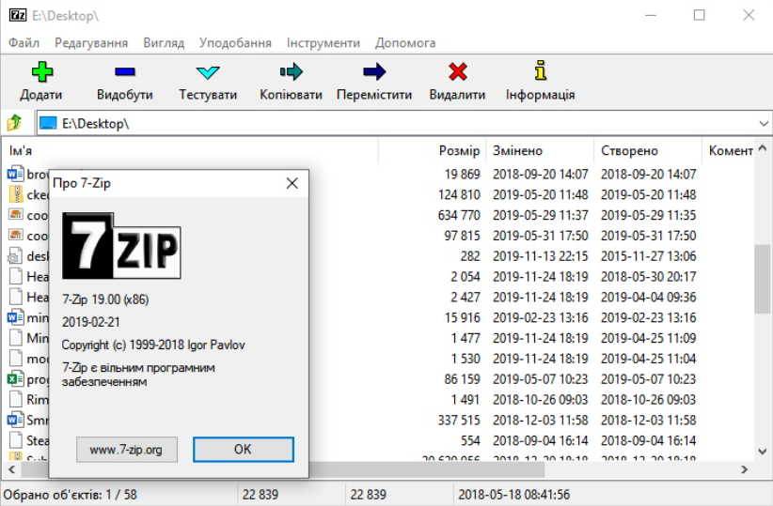
Рисунок 1.1 – Інтерфейс застосунку 7-Zip

Основною перевагою 7-Zip є його доступність та простота використання. Проте механізм шифрування реалізовано у закритому вигляді, без можливості дослідження процесу формування ключа або структури зашифрованих даних. Програма орієнтована переважно на архівування, а не на глибокий криптографічний аналіз.
VeraCrypt є спеціалізованим програмним забезпеченням для створення зашифрованих контейнерів та реалізації повнодискового шифрування. Застосунок підтримує сучасні алгоритми шифрування, зокрема AES, Serpent і Twofish, а також різні механізми хешування для формування криптографічного ключа. Інтерфейс програми представлено на рисунку 1.2.

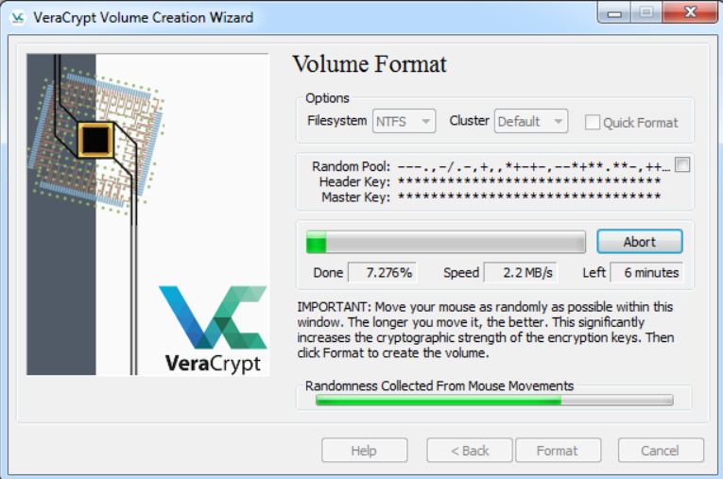
Рисунок 1.2 – Інтерфейс застосунку VeraCrypt

Перевагою VeraCrypt є високий рівень криптографічної стійкості та гнучкість налаштувань. Водночас програма має складний інтерфейс і високий поріг входу. Вона потребує інсталяції та не забезпечує візуалізації процесу шифрування, що обмежує її використання в навчальних цілях.
AxCrypt є програмним засобом для шифрування окремих файлів із використанням сучасних криптографічних алгоритмів. Програма орієнтована на швидке та зручне застосування без необхідності створення архівів або контейнерів. Інтерфейс застосунку є інтуїтивно зрозумілим (див. рисунок 1.3).
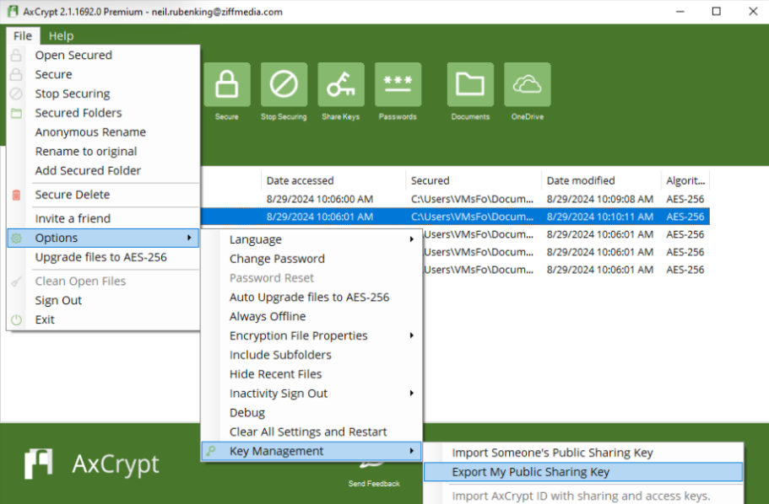
Рисунок 1.3 – Інтерфейс застосунку AxCrypt

Основною перевагою AxCrypt є простота використання. Однак функціональність безкоштовної версії обмежена, а архітектура програми є закритою для модифікацій. Користувач не має можливості аналізувати внутрішню реалізацію алгоритмів.
Онлайн-сервіси дозволяють виконувати шифрування файлів без встановлення додаткового програмного забезпечення. Користувач завантажує файл через браузер, вводить пароль і отримує зашифрований результат (див. рисунок 1.4).
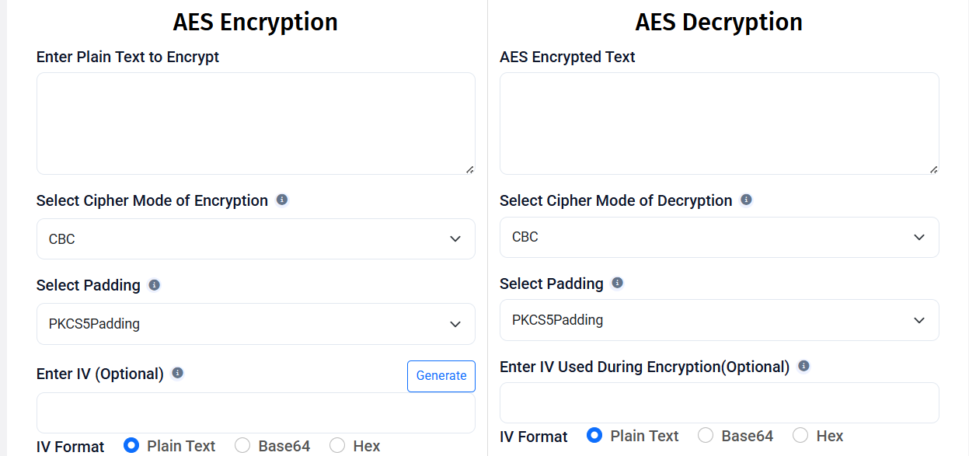
Рисунок 1.4 – Приклад інтерфейсу онлайн-сервісу шифрування файлів
Головним недоліком такого підходу є передавання файлів на сервер для обробки, що створює потенційні ризики для конфіденційності. Також відсутня прозорість реалізації криптографічних механізмів.
Результати порівняльного аналізу розглянутих аналогів та розробленої вебсистеми наведено у таблиці 1.1.

Таблиця 1.1 – Порівняльна характеристика аналогів
Критерій | 7-Zip | VeraCrypt | AxCrypt | Онлайн-сервіси | Розроелена вебсистема
Підтримка сучасних алгоритмів | + | + | + | + | +
Локальна обробка даних | + | + | + | – | +
Робота без інсталяції | – | – | – | + | +
Прозорість реалізації алгоритмів | – | – | – | – | +
Інтуїтивність інтерфейсу | + | – | + | + | +
Можливість навчального використання | – | – | – | – | +
Загальна оцінка | 70% | 85% | 75% | 60% | 100%

Беручи до уваги результати порівняльного аналізу, розробка власної вебсистеми для забезпечення криптографічної безпеки файлів є обґрунтованою. Запропонована система поєднує переваги існуючих рішень, усуваючи їхні ключові недоліки: забезпечує локальну обробку даних у браузері, не потребує інсталяції, підтримує сучасні алгоритми та надає прозорість реалізації.
Отже, створення вебсистеми для криптографічного захисту файлів є доцільним кроком у напрямку вдосконалення інструментів інформаційної безпеки. Такий підхід дозволяє поєднати зручність використання вебтехнологій із сучасними методами шифрування, що забезпечує як практичну цінність, так і можливість використання системи в освітньому середовищі.

1.3 Аналіз методів розв’язання задачі
Розробка вебсистеми для забезпечення криптографічної безпеки файлів потребує обґрунтованого вибору архітектурних рішень та технологічного підходу до реалізації основних функцій. Система має забезпечувати локальне шифрування та дешифрування файлів, безпечну генерацію ключів, роботу з паролем користувача та прозорість алгоритмічної логіки.
Одним із ключових питань є вибір архітектури застосунку. Можливими підходами є клієнт-серверна модель із обробкою даних на сервері або повністю клієнтська архітектура з локальною обробкою у браузері. Серверний підхід дозволяє централізовано реалізувати криптографічні механізми, однак передбачає передавання файлів через мережу, що створює потенційні ризики конфіденційності та потребує додаткових заходів захисту.
Альтернативою є реалізація обробки безпосередньо на стороні клієнта із використанням сучасних можливостей браузера. Такий підхід забезпечує відсутність передавання файлів на сторонні сервери, що підвищує рівень довіри до системи та мінімізує ризики витоку інформації. З огляду на вимоги до безпеки, доцільно застосувати саме клієнтську архітектуру.
Для реалізації криптографічних операцій використовується Web Crypto API — вбудований механізм браузера для роботи з криптографічними алгоритмами. Застосування цього інструменту дозволяє реалізувати сучасні алгоритми шифрування (зокрема AES), генерацію випадкових значень, хешування та безпечне формування ключів на основі пароля користувача.
Архітектурно система може бути побудована за модульним принципом із розмежуванням функціональних рівнів. Перший рівень — інтерфейс користувача, який забезпечує вибір файлу, введення пароля та запуск операцій шифрування або дешифрування. Другий рівень — криптографічна логіка, що реалізує формування ключа, генерацію вектора ініціалізації та виконання алгоритму шифрування. Третій рівень — модуль роботи з файлами, який відповідає за зчитування вмісту, перетворення у байтові масиви та формування результату для завантаження. Такий підхід забезпечує чітке розмежування відповідальності між компонентами системи.
Для формування криптографічного ключа доцільно використовувати алгоритм похідної функції від пароля (наприклад, PBKDF2), що дозволяє підвищити стійкість до атак перебору. Сам процес шифрування реалізується симетричним алгоритмом, що забезпечує баланс між швидкодією та рівнем безпеки.
З точки зору організації коду доцільним є використання об’єктно-орієнтованого або модульного підходу з розділенням логіки на окремі функціональні блоки. Це спрощує тестування, розширення та підтримку системи. Додатково може бути реалізовано механізм перевірки коректності введеного пароля та обробки помилок при дешифруванні.
Таким чином, для розробки вебсистеми криптографічного захисту файлів обрано клієнтську архітектуру з локальною обробкою даних у браузері, використанням Web Crypto API та модульною структурою програмної реалізації. Такий підхід забезпечує високий рівень безпеки, відсутність необхідності інсталяції, кросплатформеність та можливість використання системи в навчальному й практичному середовищі.

1.4 Постановка задач курсового проєкту
На основі проведеного аналізу існуючих програмних засобів шифрування файлів, а також з урахуванням вимог до створення безпечної, зручної та навчально-орієнтованої вебсистеми, було сформульовано перелік задач, які необхідно реалізувати в межах курсового проєкту. У процесі розробки необхідно:
• розробити модуль вибору та завантаження файлів, що забезпечує локальну обробку даних у браузері без передавання на сервер;
• реалізувати модуль шифрування файлів із використанням сучасних криптографічних алгоритмів (зокрема AES) із формуванням ключа;
• реалізувати модуль дешифрування файлів, який забезпечує коректне відновлення початкових даних за умови правильного введення пароля;
• розробити механізм генерації та обробки криптографічних ключів із використанням безпечних методів хешування та сольових значень;
• забезпечити збереження зашифрованого результату у вигляді окремого файлу для подальшого використання;
• реалізувати зручний графічний інтерфейс користувача на основі вебтехнологій (HTML, CSS, TypeScript), що забезпечує інтуїтивну взаємодію з системою;
• забезпечити повну локальність виконання криптографічних операцій засобами Web Crypto API;
• провести тестування програмної системи на предмет коректності шифрування/дешифрування, стійкості до помилкового введення пароля та відповідності поставленим функціональним вимогам.

1.5 Висновки
У результаті проведеного аналізу встановлено, що сучасні програмні засоби криптографічного захисту файлів забезпечують достатній рівень безпеки, однак мають низку обмежень, пов’язаних із складністю використання, закритістю реалізації алгоритмів та відсутністю прозорості внутрішніх механізмів шифрування.
Дослідження популярних рішень, таких як 7-Zip, VeraCrypt, AxCrypt та онлайн-сервіси шифрування, показало, що більшість із них або потребують інсталяції та додаткового налаштування, або передбачають передавання файлів на сервер для обробки, що може створювати потенційні ризики для конфіденційності даних. Крім того, переважна частина програм працює за принципом «закритої системи», що унеможливлює дослідження процесу формування ключа, генерації випадкових параметрів та логіки перетворення даних.
Проведений аналіз методів розв’язання задачі дозволив обґрунтувати доцільність використання клієнтської архітектури із локальною обробкою даних у браузері. Використання Web Crypto API забезпечує реалізацію сучасних криптографічних алгоритмів без передавання файлів на сторонні сервери, що підвищує рівень безпеки та довіри до системи.
На основі аналітичних висновків було сформульовано перелік задач курсового проєкту, спрямованих на створення вебсистеми для шифрування та дешифрування файлів із використанням симетричних алгоритмів, безпечного формування ключів та зручного інтерфейсу користувача.
Таким чином, розроблення власної вебсистеми для забезпечення криптографічної безпеки файлів є логічно обґрунтованим і актуальним рішенням. Запропонований підхід дозволяє поєднати сучасні методи шифрування з перевагами вебтехнологій, забезпечуючи локальність обробки даних, кросплатформеність, прозорість реалізації та можливість використання системи як у практичній, так і в навчальній діяльності.

2 РОЗРОБКА МОДЕЛІ ТА АЛГОРИТМІВ ВЕБСИСТЕМИ КРИПТОГРАФІЧНОГО ЗАХИСТУ ФАЙЛІВ

2.1 Аналіз вхідних даних вебсистеми
Аналіз вхідних даних для програмної реалізації вебсистеми забезпечення криптографічної безпеки файлів потребує визначення ключових інформаційних об’єктів, що формуються у процесі вибору файлів, введення коду доступу, запуску операцій шифрування та дешифрування, а також формування захищених контейнерів. Дані, з якими працює вебзастосунок, мають різноманітну природу, складну внутрішню структуру та високий ступінь взаємозалежності, що зумовлює необхідність системного підходу до їх організації, зберігання та обробки.
Для технічної реалізації вебсистеми обрано мову програмування TypeScript [10], що у поєднанні з бібліотекою React [11] забезпечує побудову інтерактивного графічного інтерфейсу користувача та підтримку подієвої моделі браузера. Криптографічна частина реалізується із використанням Web Crypto API [12], яке дозволяє застосовувати сучасні алгоритми шифрування та механізми формування ключів без передавання відкритих даних на сервер. Архітектурна організація вебсистеми ґрунтується на модульному підході з чітким розмежуванням відповідальності між обробкою файлів, формуванням ключів, виконанням криптографічних перетворень та відображенням результатів у графічному інтерфейсі. Кожен функціональний компонент реалізується у межах окремого модуля, що дозволяє розробляти, тестувати та модифікувати частини застосунку незалежно. Такий підхід спрощує підтримку коду, повторне використання логіки та забезпечує гнучкість при подальшому розширенні функціональності.
Виходячи з особливостей поставленого завдання, було визначено декілька основних модулів, кожен з яких відповідає за певний аспект функціонування вебсистеми: модуль взаємодії з користувачем, модуль роботи з файлами, модуль формування криптографічного ключа, модуль шифрування та дешифрування, модуль формування захищеного контейнера.
Модуль взаємодії з користувачем працює з подієво-орієнтованими даними, що виникають у процесі роботи з інтерфейсом. До таких даних належать вибір режиму роботи (шифрування або дешифрування), вибір файлу через браузерний механізм завантаження, введення коду доступу, підтвердження операції та ініціація процесу обробки. Дані цього модуля визначають початковий стан системи та запускають відповідні алгоритмічні процедури. Таким чином, інтерфейсний модуль формує первинний набір вхідних параметрів, які передаються до наступних компонентів системи.
Модуль роботи з файлами оперує структурованими бінарними даними. Основу цих даних становить об’єкт файлу, який має атрибути назви, типу та розміру, а також бінарний вміст. Після вибору файлу його вміст зчитується та перетворюється у масив байтів або буфер даних, придатний для подальшої криптографічної обробки. У процесі дешифрування модуль також виконує зворотне перетворення — формування відновленого файлу з отриманого масиву байтів. Таким чином, уся робота з файлами представляється як перетворення між форматами «файл – бінарні дані – файл», із збереженням необхідних метаданих.
Модуль формування криптографічного ключа працює з параметрично структурованими даними, що визначають безпечність алгоритму. До таких даних належать код доступу користувача, випадково згенерована сіль (salt), кількість ітерацій алгоритму PBKDF2 та параметри довжини ключа. На основі цих даних формується криптографічний ключ, який використовується для виконання симетричного шифрування. Застосування механізму PBKDF2 дозволяє підвищити стійкість системи до атак перебору паролів, оскільки ускладнює відтворення ключа без знання коду доступу.
Модуль шифрування та дешифрування оперує динамічними даними, що змінюються під час виконання криптографічних операцій. До складу цих даних входять бінарний вміст файлу, сформований ключ, вектор ініціалізації (IV) та службові параметри алгоритму AES-256-GCM. У процесі шифрування відкриті дані перетворюються у зашифрований масив байтів із додатковим тегом автентифікації, який забезпечує контроль цілісності. У процесі дешифрування виконується перевірка коректності коду доступу та відновлення початкового вмісту. У разі помилки автентифікації операція переривається, що запобігає отриманню пошкоджених або підроблених даних.
Модуль формування захищеного контейнера відповідає за структуроване об’єднання зашифрованого вмісту та службових параметрів у єдину узгоджену модель даних. До складу контейнера входять: сіль, вектор ініціалізації, параметри алгоритму та безпосередньо зашифрований вміст файлу. Усі ці елементи формують структуру, придатну для збереження та подальшого відновлення. За необхідності така структура може бути представлена у форматі JSON або у вигляді послідовності байтів із фіксованим порядком розташування полів. Модуль забезпечує цілісність структури даних та коректність її обробки при повторному відкритті файлу.
Таким чином, аналіз вхідних даних вебсистеми криптографічного захисту файлів вказує на необхідність впровадження п’яти функціональних модулів, кожен з яких оперує специфічними категоріями даних та потребує відповідного підходу до їх обробки і зберігання. Реалізація вебзастосунку на базі TypeScript із використанням React для інтерфейсної частини та Web Crypto API для криптографічної логіки забезпечує міцну основу для побудови багаторівневої модульної архітектури. Комплексна організація даних у вигляді взаємопов’язаних об’єктів із підтримкою перетворення бінарних структур та формування захищених контейнерів дозволяє досягти балансу між рівнем безпеки, зручністю використання та можливістю подальшого масштабування. Завдяки такому підходу можна створити повноцінну вебсистему, що забезпечує криптографічний захист файлів у браузері без передавання відкритих даних на сервер, із прозорою логікою обробки та можливістю подальшого розширення функціональності.

2.2 Розробка моделі веб-системи
Основу архітектури вебсистеми складає набір взаємопов’язаних модулів, реалізованих із використанням модульного підходу. Уся логіка програми побудована на мові TypeScript, що забезпечує строгий контроль типів даних, структурованість коду та підтримку принципів інкапсуляції й абстракції [15]. Кожна частина функціональності представлена у вигляді окремого програмного модуля або компонента, які спільно реалізують визначену область поведінки в межах системи криптографічного захисту файлів.
Кожен модуль включає відповідні функціональні блоки, що моделюють ключові етапи обробки даних. Модуль взаємодії з користувачем реалізує логіку роботи інтерфейсу та керування станом застосунку. Модуль роботи з файлами забезпечує зчитування, перетворення та формування файлів. Модуль формування ключа реалізує алгоритм отримання криптографічного ключа з коду доступу. Модуль шифрування та дешифрування виконує безпосередні криптографічні операції. Усі ці елементи організовані як окремі логічні блоки, що взаємодіють через чітко визначені інтерфейси.
Такий підхід дозволяє досягти високого рівня модульності та гнучкості архітектури. Замість створення монолітної структури, проєкт розділено на логічні складові, кожна з яких відповідає за конкретну функцію системи. Це спрощує супровід програмного забезпечення, полегшує тестування окремих компонентів та створює умови для подальшого розширення — наприклад, додавання нових криптографічних алгоритмів або альтернативних способів формування ключів без зміни базової логіки інших частин системи.
Модуль взаємодії з користувачем формує логічну структуру роботи вебзастосунку. На цьому рівні користувач має змогу обрати режим роботи (шифрування або дешифрування), вибрати файл із локального сховища, ввести код доступу та ініціювати виконання операції. Дії користувача генерують події, які передаються до відповідних внутрішніх модулів. Інтерфейс також забезпечує відображення стану виконання операції, повідомлень про помилки та результатів обробки.
Модуль роботи з файлами відповідає за обробку бінарних даних. Після вибору файлу здійснюється його зчитування та перетворення у масив байтів або буфер даних, придатний для криптографічної обробки. У випадку дешифрування модуль додатково виконує аналіз структури захищеного контейнера, виділяючи з нього службові параметри та зашифрований вміст. Після завершення обробки формується новий файл, який передається користувачеві для збереження. Таким чином забезпечується повний цикл перетворення даних.
Модуль формування криптографічного ключа реалізує механізм генерації ключового матеріалу на основі введеного коду доступу. Для цього застосовується алгоритм PBKDF2 із використанням випадково згенерованої солі та заданої кількості ітерацій. Результатом роботи модуля є ключ фіксованої довжини, який використовується в подальших криптографічних операціях. Такий підхід дозволяє підвищити стійкість системи до атак перебору паролів.
Модуль шифрування та дешифрування є центральним елементом моделі. У його межах виконується алгоритм AES-256-GCM, що забезпечує як конфіденційність, так і контроль цілісності даних. Під час шифрування відкриті дані перетворюються у зашифрований масив байтів із формуванням тегу автентифікації. Під час дешифрування здійснюється перевірка правильності коду доступу шляхом валідації цього тегу. У разі помилки автентифікації операція припиняється, що запобігає відновленню пошкоджених або некоректних даних.
Окремий логічний блок відповідає за формування захищеного контейнера. У межах цього блоку об’єднуються зашифрований вміст та службові параметри (сіль, вектор ініціалізації, додаткові алгоритмічні характеристики) у впорядковану структуру. Така структура зберігається у вигляді єдиного файлу, що містить усі необхідні дані для подальшого відновлення. Під час дешифрування контейнер аналізується, і з нього виділяються всі необхідні компоненти для відтворення початкового вмісту.
Розроблена модель вебсистеми забезпечує чітке розмежування функціональних обов’язків між модулями та формує цілісну архітектурну структуру застосунку. Завдяки модульному підходу система набуває структурованості, гнучкості та придатності до масштабування. Побудована модель слугує основою для подальшої реалізації алгоритмів роботи вебсистеми та детального опису процесів шифрування й дешифрування, що буде розглянуто у наступному підрозділі.

2.3 Розробка алгоритмів роботи вебсистеми
Функціонування вебсистеми криптографічного захисту файлів базується на сукупності внутрішніх алгоритмів, що керують процесами зчитування файлів, формування криптографічного ключа, виконання шифрування та дешифрування, перевірки цілісності даних і формування захищеного контейнера. Ці алгоритми визначають логіку взаємодії між функціональними модулями системи та забезпечують послідовну обробку даних від моменту ініціації операції користувачем до отримання кінцевого результату. Особливістю розробленого вебзастосунку є повністю клієнтська архітектура, у межах якої всі криптографічні операції виконуються безпосередньо в браузері з використанням Web Crypto API, без передавання відкритих даних на сервер.
Ключовими є алгоритми формування криптографічного ключа на основі коду доступу, алгоритм шифрування за стандартом AES-256-GCM, алгоритм дешифрування з перевіркою автентифікаційного тегу, а також алгоритм формування та розбору структури захищеного контейнера. Усі ці алгоритмічні блоки тісно пов’язані між собою та утворюють єдиний цикл обробки даних, що починається з вибору файлу та завершується формуванням зашифрованого або відновленого документа.
Алгоритм роботи вебсистеми починається з дії користувача у графічному інтерфейсі. Користувач обирає режим роботи — шифрування або дешифрування, після чого завантажує файл із локального носія та вводить код доступу. Ця дія ініціює послідовність алгоритмічних процедур, які виконуються у визначеному порядку. Першим етапом є зчитування вмісту файлу. Файл перетворюється у бінарний масив байтів або буфер даних, що використовується як вхідний параметр для криптографічних операцій.
Наступним етапом є формування криптографічного ключа. На основі введеного коду доступу генерується випадкова сіль (salt), яка разом із паролем передається до алгоритму PBKDF2. Алгоритм виконує багаторазове хешування з використанням заданої кількості ітерацій, що ускладнює процес підбору коду доступу методом перебору. У результаті формується ключ довжиною 256 біт, придатний для використання в алгоритмі AES. Отриманий ключ зберігається у пам’яті лише протягом виконання операції та не записується у відкритому вигляді.
У режимі шифрування система переходить до виконання алгоритму AES-256-GCM. Перед початком шифрування генерується випадковий вектор ініціалізації (IV), який забезпечує унікальність кожної криптографічної операції навіть за однакового коду доступу. Вхідний масив байтів передається разом із ключем та IV до криптографічної функції, після чого формується зашифрований масив даних. Одночасно генерується тег автентифікації, що забезпечує перевірку цілісності та справжності даних під час дешифрування. Отримані дані разом із salt та IV об’єднуються у структурований контейнер.
Алгоритм формування захищеного контейнера передбачає впорядковане збереження всіх службових параметрів та зашифрованого вмісту. Контейнер включає: сіль для формування ключа, вектор ініціалізації, параметри алгоритму та сам зашифрований масив байтів із тегом автентифікації. Усі ці елементи об’єднуються у єдину структуру, яка може бути представлена у вигляді послідовності байтів або структурованого формату даних. Після завершення формування контейнера система створює файл, який передається користувачеві для збереження.
У режимі дешифрування алгоритм має зворотну послідовність виконання. Спочатку зчитується захищений контейнер і виконується його аналіз. Із контейнера виділяються сіль, вектор ініціалізації та зашифрований вміст. Далі на основі введеного коду доступу та збереженої солі повторно формується криптографічний ключ із використанням алгоритму PBKDF2. Після цього виконується операція дешифрування за алгоритмом AES-256-GCM. Якщо автентифікаційний тег підтверджує цілісність даних, система відновлює початковий масив байтів і формує вихідний файл. У разі невідповідності тегу автентифікації операція переривається, що свідчить про неправильний код доступу або пошкодження контейнера.
Важливим компонентом усього процесу є послідовність виконання алгоритмічних блоків, яка реалізується через подієву модель браузера. Кожна дія користувача ініціює окремий етап обробки: зчитування файлу, формування ключа, виконання криптографічної операції, створення або відновлення файлу. Перехід до наступного етапу можливий лише після успішного завершення попереднього, що забезпечує контрольованість і коректність обробки даних.
Діаграма діяльності, наведена на рисунку 2.1, відображає узагальнений алгоритм взаємодії користувача з вебсистемою. Вона демонструє послідовність переходів між станами: вибір режиму роботи, введення коду доступу, зчитування файлу, формування ключа, виконання шифрування або дешифрування та отримання результату.
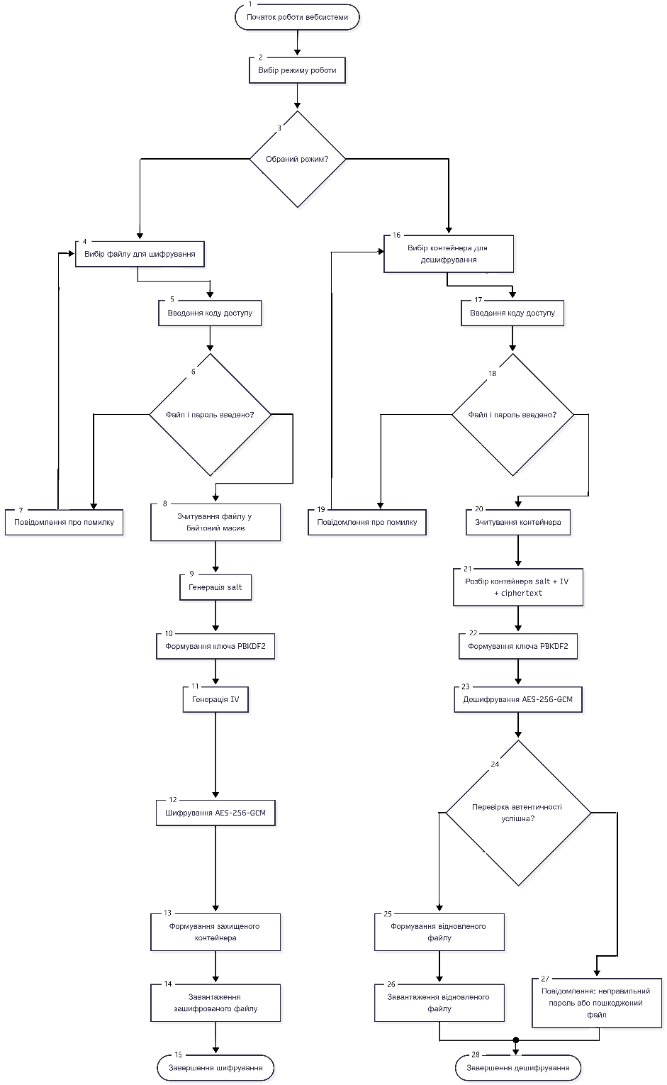
Рисунок 2.1 – Діаграма діяльності алгоритму роботи вебсистеми

Блок-схема, наведена на рисунку 2.2, деталізує алгоритм виконання операції шифрування та дешифрування. На ній показано послідовність формування ключа за алгоритмом PBKDF2, генерацію вектора ініціалізації, виконання AES-256-GCM та перевірку автентифікації. Також на схемі відображено умовний перехід у разі помилки коду доступу або пошкодження контейнера, що забезпечує завершення процесу без формування некоректного результату.
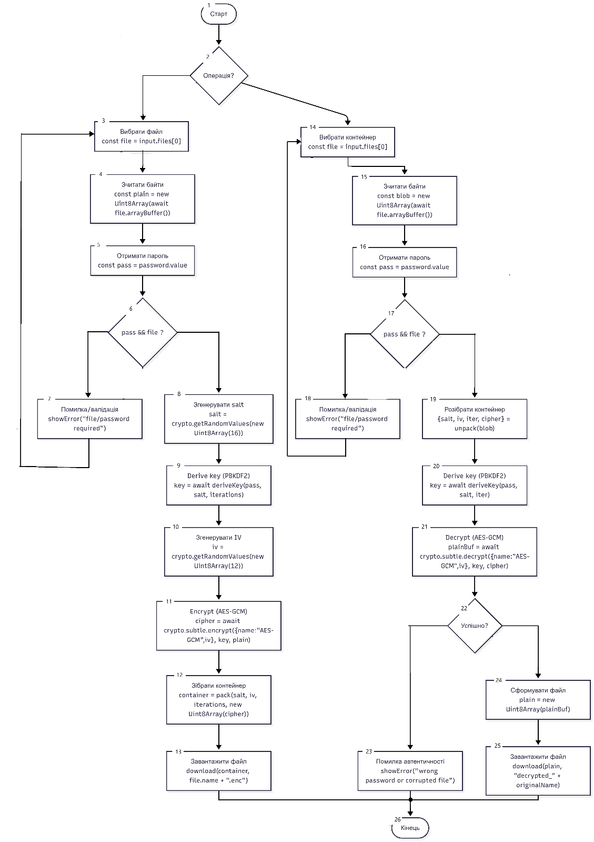
Рисунок 2.2 – Блок-схема алгоритму шифрування та дешифрування

Отже, розроблені алгоритми забезпечують повноцінну реалізацію процесів криптографічного захисту файлів у вебсередовищі. Вони демонструють тісну взаємодію між механізмом формування ключа, алгоритмом симетричного шифрування та структурою захищеного контейнера. Завдяки використанню сучасних криптографічних стандартів та клієнтської обробки даних реалізація є безпечною, масштабованою та придатною для практичного використання у сфері захисту цифрової інформації.

2.4 Висновки
У результаті проведеного аналізу було сформовано архітектурну модель симулятора комп’ютерної мережі, яка базується на об’єктно-орієнтованому підході та модульному принципі побудови. Система складається з чотирьох функціональних модулів, кожен з яких оперує власним набором даних і реалізує чітко визначену частину логіки: побудову мережевої топології, обробку симуляційних подій, конфігурацію параметрів пристроїв, збереження та завантаження проєктів, а також візуалізацію взаємодії користувача з симульованим середовищем.
У центрі реалізації лежить механізм симуляції подій, що забезпечує поступову обробку мережевих запитів та реакцій пристроїв відповідно до правил роботи реальних протоколів. Було розроблено й детально описано алгоритми, які визначають логіку виконання типових сценаріїв мережевої взаємодії. Ці алгоритми охоплюють усі ключові аспекти роботи мережі: від фізичної адресації до логіки клієнт-серверної взаємодії.
Таким чином, розроблена система забезпечує не лише базову функціональність симуляції, а й демонструє гнучкість та адаптивність до складніших завдань. Запропонована архітектура є надійною основою для подальшої розробки проєкту в напрямках розширення мережевих протоколів, додавання механізмів тестування, автоматизації або інструментів навчального аналізу мережевої поведінки.

3 РОЗРОБКА ПРОГРАМНИХ МОДУЛІВ ВЕБСИСТЕМИ КРИПТОГРАФІЧНОГО ЗАХИСТУ ФАЙЛІВ

3.1 Варіантний аналіз і обґрунтування вибору засобів для реалізації програмного забезпечення
Розроблення вебсистеми для забезпечення криптографічної безпеки файлів потребує обґрунтованого вибору мов програмування, технологій, бібліотек і архітектурних підходів, які гарантуватимуть безпечність, стабільність та масштабованість програмного рішення. З урахуванням специфіки системи, яка виконує шифрування та дешифрування файлів безпосередньо у браузері користувача, основними вимогами до технологічної платформи стали: підтримка сучасних криптографічних алгоритмів, клієнтська обробка даних, кросплатформеність та зручність інтерфейсу.
Для реалізації вебсистеми обрано мову програмування TypeScript, яка є розширенням JavaScript із підтримкою статичної типізації. Використання TypeScript дозволяє підвищити надійність програмного коду, зменшити кількість логічних помилок і забезпечити чітку структуру модулів. Завдяки системі типів можна формалізувати структуру даних, що використовуються під час криптографічної обробки: байтові масиви, параметри алгоритмів, структуру контейнера файлу, результати шифрування та дешифрування.
Для побудови графічного інтерфейсу використано бібліотеку React, яка забезпечує компонентний підхід до створення користувацького інтерфейсу. Кожен функціональний елемент вебсистеми реалізований у вигляді окремого компонента: модуль вибору файлу, форма введення коду доступу, блок вибору режиму роботи (шифрування або дешифрування), журнал подій, інформаційна панель тощо. Такий підхід дозволяє ізолювати логіку окремих частин застосунку, забезпечує повторне використання компонентів і спрощує підтримку системи.
Ключовим елементом реалізації криптографічної частини є Web Crypto API — вбудований механізм сучасних браузерів для виконання криптографічних операцій. Використання цього інструменту дозволяє реалізувати алгоритм AES-256-GCM для симетричного шифрування та алгоритм PBKDF2 для формування криптографічного ключа на основі пароля користувача. Перевагою Web Crypto API є виконання операцій на стороні клієнта без передавання відкритих даних на сервер, що істотно підвищує рівень конфіденційності.
У процесі варіантного аналізу було розглянуто два основні підходи до реалізації системи:
- Серверний підхід із виконанням шифрування на віддаленому сервері.
- Повністю клієнтський підхід із виконанням усіх криптографічних операцій у браузері.
Серверний варіант передбачає передавання файлів користувача через мережу для обробки, що створює потенційні ризики витоку інформації та потребує додаткових механізмів захисту каналу зв’язку. Крім того, такий підхід збільшує навантаження на серверну інфраструктуру та ускладнює масштабування.
Клієнтський підхід дозволяє виконувати шифрування та дешифрування безпосередньо на пристрої користувача. Усі операції відбуваються локально, а файл ніколи не передається третім сторонам. Саме цей варіант було обрано як основний, оскільки він відповідає сучасним вимогам до безпеки персональних даних.
Архітектура вебсистеми побудована за модульним принципом. Основні програмні модулі включають:
- модуль взаємодії з користувачем;
- модуль обробки файлів;
- модуль формування криптографічного ключа;
- модуль шифрування та дешифрування;
- модуль формування та обробки захищеного контейнера.
Модульна структура дозволяє чітко розмежувати відповідальність між частинами системи та забезпечити гнучкість при подальшому розширенні функціональності, наприклад при додаванні нових алгоритмів шифрування або механізмів перевірки цілісності.
Таким чином, поєднання TypeScript, React та Web Crypto API забезпечує створення сучасної, безпечної та кросплатформеної вебсистеми для криптографічного захисту файлів. Обрані технології дозволяють реалізувати повністю клієнтську архітектуру з високим рівнем надійності, зручним інтерфейсом користувача та можливістю подальшого масштабування системи.

3.2 Розробка модуля криптографічної обробки
Модуль криптографічної обробки є центральним компонентом вебсистеми забезпечення криптографічної безпеки файлів. Його основне призначення полягає у реалізації алгоритмів шифрування та дешифрування даних із використанням сучасних криптографічних стандартів. Модуль забезпечує формування криптографічного ключа, генерацію випадкових параметрів, виконання алгоритму AES-256-GCM, а також формування та розбір захищеного контейнера файлу.
Архітектурно криптографічна логіка винесена в окремий підмодуль features/crypto, що дозволяє ізолювати обчислювальні операції від графічного інтерфейсу. Основна реалізація криптографічних функцій зосереджена у файлі webcrypto.ts, який використовує Web Crypto API для виконання безпечних операцій у середовищі браузера.
На рисунку 3.1 зображено структуру модулів вебсистеми, зокрема підмодуль features/crypto, який відповідає за криптографічну обробку даних.
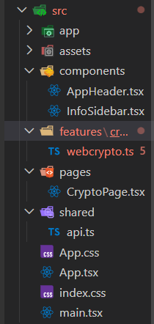
Рисунок 3.1 – Структура модулів вебсистеми криптографічного захисту файлів

Основні функціональні частини модуля включають:
• формування ключа на основі введеного коду доступу з використанням алгоритму PBKDF2;
• генерацію випадкової сольової послідовності (salt);
• генерацію вектора ініціалізації (IV);
• виконання симетричного шифрування алгоритмом AES-256-GCM;
• перевірку автентичності під час дешифрування;
• формування та розбір структури контейнера зашифрованого файлу.
Алгоритм шифрування реалізується у кілька послідовних етапів. Спочатку файл зчитується у вигляді байтового масиву. Далі на основі пароля користувача та згенерованого salt формується криптографічний ключ за допомогою PBKDF2 із заданою кількістю ітерацій. Після цього генерується випадковий IV, необхідний для роботи режиму GCM. Отриманий ключ використовується для шифрування вхідних даних. Результатом є зашифрований масив байтів разом із тегом автентичності.
Для забезпечення можливості подальшого дешифрування формується спеціальний контейнер, який включає:
• довжину та значення salt;
• довжину та значення IV;
• зашифровані дані разом із тегом автентичності.
Під час дешифрування виконується зворотна послідовність дій. Спочатку контейнер розбирається на складові частини, після чого на основі введеного коду доступу та збереженого salt повторно формується ключ. Далі здійснюється спроба дешифрування AES-256-GCM. У випадку невірного пароля або пошкодження даних перевірка автентичності завершується помилкою, що гарантує захист від несанкціонованого доступу.
Важливою особливістю реалізації є повна локальність обробки даних. Усі криптографічні операції виконуються у браузері користувача без передавання файлів на сервер. Це мінімізує ризики витоку інформації та відповідає сучасним вимогам до конфіденційності.
Криптографічний модуль повністю відокремлений від компонентів інтерфейсу (CryptoPage.tsx, AppHeader.tsx, InfoSidebar.tsx). Компоненти взаємодіють із ним через виклики функцій, не маючи доступу до внутрішньої реалізації алгоритмів. Такий підхід забезпечує чітке розмежування відповідальності між рівнями застосунку та спрощує тестування й масштабування системи.
Завдяки модульній організації та використанню стандартних криптографічних механізмів Web Crypto API реалізація є безпечною, гнучкою та придатною до подальшого розширення, наприклад додавання нових алгоритмів або механізмів контролю цілісності.

3.3 Розробка модуля взаємодії з користувачем (UI)
Модуль взаємодії з користувачем (UI) забезпечує графічну взаємодію користувача із вебсистемою криптографічного захисту файлів. Його основне призначення полягає у наданні інтерфейсу для вибору файлу, введення коду доступу, вибору режиму роботи (шифрування або дешифрування) та відображення результатів виконання криптографічних операцій.
Інтерфейс реалізовано з використанням бібліотеки React та мови TypeScript, що дозволяє застосовувати компонентний підхід до побудови структури застосунку. Кожен функціональний елемент представлений у вигляді окремого компонента.
Структура модуля UI включає такі основні компоненти:
- CryptoPage.tsx – основна сторінка роботи з файлами;
- AppHeader.tsx – компонент верхньої панелі;
- InfoSidebar.tsx – інформаційна панель;
- App.tsx – кореневий компонент застосунку.
На рисунку 3.2 зображено структуру компонентів інтерфейсу вебсистеми.

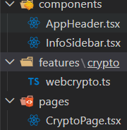
Рисунок 3.2 – Структура компонентів модуля взаємодії з користувачем

Центральним компонентом модуля є CryptoPage.tsx, який відповідає за обробку подій користувача та виклик криптографічного модуля.
Фрагмент структури компонента наведено нижче(див. рисунок 3.3).

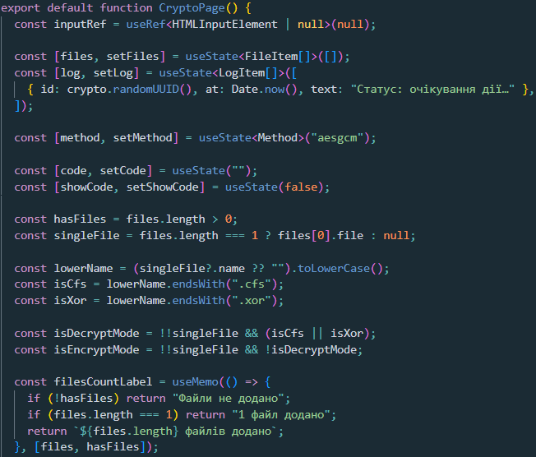
Рисунок 3.3 – Фрагмент реалізації компонента CryptoPage.tsx

Користувач має можливість обрати режим шифрування або дешифрування. Для цього реалізовано логіку перемикання режиму(див. рисунок 3.4).

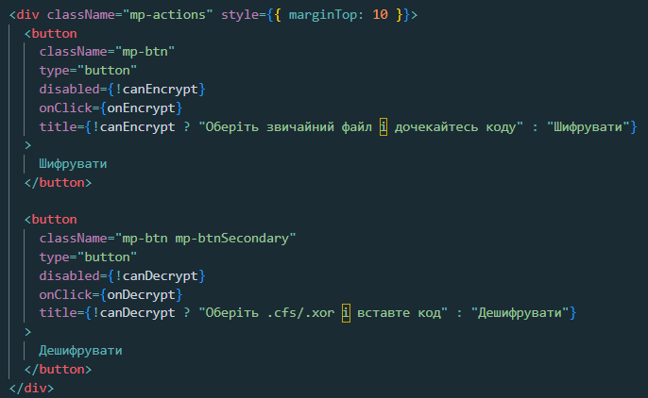
Рисунок 3.4 – Перемикання режиму роботи

Обраний режим використовується при виклику криптографічного модуля.
Після вибору файлу та введення коду доступу виконується виклик функцій шифрування або дешифрування(див. рисунок 3.5).

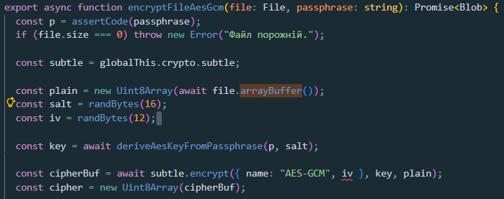
Рисунок 3.5 – Виклик криптографічного модуля з інтерфейсу

Таким чином, UI не містить реалізації криптографічної логіки, а лише передає вхідні дані до модуля webcrypto.ts та отримує результат.
Компонент AppHeader.tsx реалізує верхню частину інтерфейсу, що містить назву системи та службові елементи(див. рисунок 3.6).

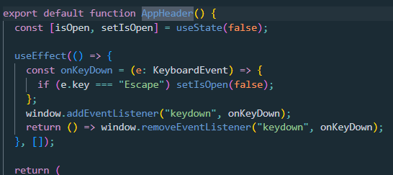
Рисунок 3.6 – Реалізація компонента AppHeader.tsx

Компонент InfoSidebar.tsx використовується для відображення довідкової інформації та інструкцій користувачу(див. рисунок 3.7).

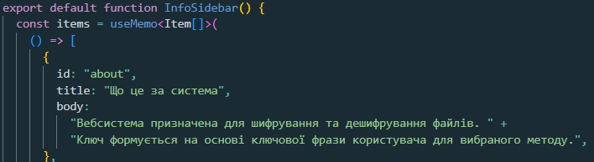
Рисунок 3.7 – Реалізація інформаційної панелі

Модуль взаємодії з користувачем побудований на принципах:
- компонентності;
- розмежування логіки та відображення;
- ізоляції криптографічного ядра від UI;
- одностороннього потоку даних.
Компоненти не мають прямого доступу до внутрішніх реалізацій криптографічних алгоритмів, що забезпечує безпечну архітектуру та спрощує масштабування системи.
Таким чином, розроблений модуль UI забезпечує повноцінну, зручну та безпечну взаємодію користувача з вебсистемою криптографічного захисту файлів, дозволяючи виконувати всі необхідні операції без передавання даних на сервер.

3.4 Розробка модуля роботи з файлами та результатами
Модуль конфігурації пристроїв відповідає за зберігання і обробку параметрів мережевих елементів, що є частиною побудованої топології. Його основна функція полягає у забезпеченні гнучкого визначення мережевої поведінки кожного пристрою через доступ до конфігураційних структур, що зберігають ключові параметри для подальшої симуляції.
Кожен пристрій у симуляторі має одну або кілька конфігурованих мережевих інтерфейсів. Для кожного інтерфейсу задаються основні мережеві атрибути, включаючи IP-адресу, маску підмережі, адресу шлюзу, DNS-сервер, а також унікальну MAC-адресу. Параметри зберігаються у спеціальних об’єктних структурах і безпосередньо використовуються при моделюванні таких процесів як ARP-визначення, маршрутизація, DNS-запити та обробка HTTP-трафіку. Це дозволяє симулятору відтворювати логіку роботи IP-мереж на рівні симуляції.
Для маршрутизаторів реалізовано зберігання типу маршрутизації та відповідних маршрутних записів. У разі статичної маршрутизації пристрій зберігає список вручну доданих маршрутів із зазначенням підмережі, маски та наступного хопа. У динамічному режимі, який імітує роботу протоколу RIP, зберігаються анонсовані мережі, які пристрій поширює до сусідів у симуляції.
Для серверів, таких як DNS та HTTP, також передбачено структури для конфігурації служб. У DNS-серверів зберігається таблиця записів, яка встановлює відповідність між доменними іменами та IP-адресами, і використовується під час обробки DNS-запитів. HTTP-сервери містять таблиці віртуальних доменів, до кожного з яких прив’язаний симульований вміст сторінки. Ці дані є основою для моделювання відповіді на HTTP-запити, що надходять від клієнтів.
На рисунку 3.3 подано схему класів, які відповідають за процес конфігурації мережевих пристроїв.
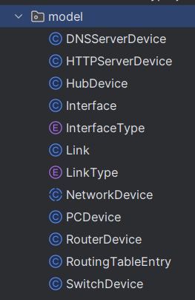
Рисунок 3.3 – Структура класів модуля конфігурації пристроїв

Кожен пристрій також має унікальну назву, яка задається при створенні та використовується для логування, виводу в інтерфейсі та підписування у візуальному представленні мережі. Назва зберігається окремо і не впливає на технічні параметри, однак є важливою для навігації в складних схемах.

3.5 Розробка модуля формування та розбору захищеного контейнера
Модуль збереження та завантаження проєктів відповідає за фіксацію поточного стану мережі у вигляді структурованого об’єкта та подальше його відновлення у вигляді повноцінної мережевої топології. Цей модуль забезпечує збереження всієї симуляційної моделі, включно з пристроями, інтерфейсами, з’єднаннями, мережевими конфігураціями та всіма супутніми даними, які були створені або змінені під час побудови та налаштування мережі.
Збереження відбувається шляхом формування спеціальної структури, що відображає всю логіку створеної моделі. Вона включає:
- список пристроїв з унікальними ідентифікаторами;
- позиції пристроїв на графічному полі;
- набір інтерфейсів з усіма параметрами;
- перелік активних з’єднань між інтерфейсами;
- конфігураційні параметри для кожного пристрою, включно з таблицями маршрутів, DNS-записами, HTTP-вмістом.
Ця структура серіалізується у формат JSON за допомогою бібліотеки Gson, що дозволяє зберегти дані у зручному, текстовому, переносному вигляді. JSON-файл з проєктом можна зберігати локально, переносити між системами, зберігати в архіві або ділитись з іншими користувачами.
Під час завантаження проєкту застосунок виконує десеріалізацію JSON-структури та автоматично відтворює всю топологію. Всі пристрої створюються повторно, розміщуються на полі згідно з координатами, відновлюються з’єднання між інтерфейсами, повертаються початкові IP-конфігурації, а також відновлюються всі допоміжні таблиці – маршрути, ARP, DNS, HTTP. Таким чином, користувач отримує повну копію попередньої симуляції з можливістю одразу її запуску або редагування.
Окремо варто зазначити, що при відновленні проєкту всі логічні зв’язки між пристроями та інтерфейсами зберігаються. Завдяки цьому після завантаження не потрібно повторно встановлювати з’єднання або перенастроювати мережу. Це дозволяє використовувати модуль як інструмент для підготовки навчальних схем, тестування сценаріїв або створення шаблонів для симуляції.
На рисунку 3.4 зображено структуру класів модуля збереження та завантаження проєктів.

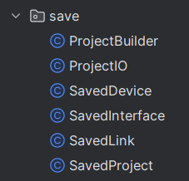
Рисунок 3.4 – Структура класів модуля збереження та завантаження проєктів
Модуль інтегрується з іншими компонентами системи: дані, які вводяться через модуль конфігурації, зберігаються при експорті проєкту, а після імпорту автоматично враховуються під час виконання алгоритмів симуляції. Це забезпечує безперервність роботи симулятора навіть при багаторазовому завантаженні та збереженні.

3.6 Розробка інтерфейсу вебсистеми
Графічний інтерфейс симулятора мережі реалізовано з використанням бібліотеки JavaFX, що дозволяє створити інтерактивне середовище для візуалізації топології, відображення пристроїв, з’єднань та симуляційних подій. Основною метою інтерфейсу є забезпечення зручного візуального контролю над структурою мережі, параметрами пристроїв і перебігом процесів передачі даних.
Візуальне поле, що займає центральну частину вікна застосунку, є областю для побудови мережевої схеми. На цьому полі користувач розміщує мережеві пристрої, які представлені у вигляді інтерактивних елементів з унікальними підписами. Кожен пристрій можна перетягувати, редагувати його положення та встановлювати з’єднання з іншими елементами через вказані інтерфейси. Візуальні лінії з’єднань автоматично оновлюються при зміні координат, зберігаючи цілісність топології.
Крім розміщення пристроїв, інтерфейс відображає візуальне проходження мережевих пакетів. Під час симуляції на екрані можна спостерігати, як пакети «рухаються» від одного пристрою до іншого, що дозволяє користувачеві краще розуміти логіку маршрутизації, ARP-визначення або передачу DNS- та HTTP-запитів. Усі події анімовано з урахуванням напрямку та типу трафіку.
Основні елементи керування розташовано у верхній частині вікна застосунку. Тут доступні кнопки для додавання пристроїв, запуску або зупинки симуляції, збереження та завантаження проєктів. Кожна дія виконується через відповідні інтерактивні кнопки, що забезпечує просту та зрозумілу взаємодію з програмою.
У правій частині інтерфейсу розміщено лог подій. У ньому виводяться текстові повідомлення про всі ключові етапи симуляції: створення та обробку пакетів, відповіді пристроїв, ARP-запити, отримані DNS-відповіді тощо. Лог дозволяє користувачеві проаналізувати хід симуляції та швидко виявити можливі помилки у конфігурації мережі.
У кожного пристрою, доданого на поле симуляції, передбачено окреме вікно налаштувань, яке відкривається при взаємодії з елементом. Це вікно забезпечує доступ до ключових параметрів, які впливають на поведінку пристрою під час симуляції. Конфігураційне вікно реалізовано у вигляді інтерфейсу з вкладками, де кожна вкладка відповідає за певну категорію налаштувань.
Базовою є вкладка «Мережа», яка містить поля для налаштування IP-адреси, маски підмережі, шлюзу за замовчуванням та DNS-сервера. Також тут відображається MAC-адреса інтерфейсу, яка генерується автоматично та не підлягає редагуванню. Користувач має змогу обирати режим IP-конфігурації – статичний або динамічний. Усі ці параметри задаються окремо для кожного інтерфейсу пристрою, що дозволяє моделювати складніші сценарії з декількома мережевими підключеннями.
У вкладці «Назва пристрою» можна змінити ім’я пристрою, яке відображається безпосередньо на полі моделювання та в журналі подій. Це покращує зручність у роботі з великими топологіями, дозволяючи швидко ідентифікувати вузли.
Вікно також містить вкладку «Термінал», яка виконує роль симуляційного виводу. Тут відображається текстова інформація, пов’язана з внутрішнім станом пристрою, подіями або результатами тестових дій. Хоча на даному етапі реалізація вкладки базується лише на виводі, вона відіграє допоміжну роль у візуалізації внутрішніх процесів.
Для серверів реалізовані додаткові вкладки, які відображають специфічні функції служб. У DNS-сервера присутня вкладка «DNS таблиця», де задається відповідність доменних імен до IP-адрес. Ці дані використовуються під час симуляції DNS-запитів. HTTP-сервер має вкладку «HTTP вміст», яка дозволяє задавати текст HTML-відповіді для різних віртуальних доменів — саме ці відповіді надсилаються клієнтам у відповідь на HTTP-запити.
Маршрутизатори, крім загальних мережевих параметрів, мають окрему вкладку для налаштування типу маршрутизації. Користувач може обрати між статичною маршрутизацією, де маршрути додаються вручну, та динамічною (RIP), у якій задаються мережі, що мають бути анонсовані іншим маршрутизаторам. Усі дані зберігаються у таблицях маршрутизації пристрою та використовуються модулем симуляції для прийняття рішень про подальшу передачу пакетів. Графічна система побудована на принципах модульності. Кожен тип пристрою має власний візуальний представник та стиль відображення. Це дозволяє швидко орієнтуватися в структурі мережі та спрощує її логічний аналіз.

3.7 Висновки
Отже, було обґрунтовано вибір технологій та інструментів, що використовувалися для розробки модулів симулятора комп’ютерної мережі. Для реалізації програмного забезпечення обрано мову програмування Java, яка забезпечує повноцінну підтримку об’єктно-орієнтованого підходу та дозволяє моделювати мережеві об’єкти у вигляді взаємопов’язаних класів. Для створення графічного інтерфейсу було використано бібліотеку JavaFX, що дозволила реалізувати динамічне візуальне середовище з інтерактивними елементами, які відображають пристрої, з’єднання та процеси передачі даниx. У розділі детально описано чотири основні модулі системи: модуль побудови топології, модуль симуляції, модуль конфігурації пристроїв, модуль збереження та завантаження проєктів, а також графічний інтерфейс. Для кожного з них розглянуто архітектурні принципи побудови, структуру даних і взаємозв’язки з іншими компонентами симулятора. Інтеграція вікон налаштування для кожного пристрою дозволила забезпечити повний цикл взаємодії – від побудови до запуску мережевого сценарію, з підтримкою конфігурації IP, таблиць маршрутів, доменних записів та HTTP-відповідей. Всі рішення реалізовані у рамках єдиної архітектури, що забезпечує модульність, розширюваність і зручність у використанні.

4 ТЕСТУВАННЯ ПРОГРАМИ

4.1 Тестування графічного симулятора
Тестування програмного забезпечення є критично важливим етапом життєвого циклу розробки, який має на меті виявлення невідповідностей між очікуваною та фактичною поведінкою системи. В межах цього проєкту тестування проводилось із фокусом на ручні сценарії, що дозволяють дослідити функціональність симулятора з точки зору кінцевого користувача, перевірити коректність роботи мережевих протоколів, адекватність графічного інтерфейсу та точність симуляційних алгоритмів.
Уся перевірка здійснювалася у режимі ручного тестування без використання автоматизованих фреймворків. Це дало можливість перевірити стабільність графічної частини, логіку взаємодії пристроїв, відповідність конфігурацій фактичній поведінці, а також виявити типові помилки у відображенні подій симуляції. Враховуючи симуляційну специфіку системи, ручне тестування виявилось доцільним та ефективним методом перевірки.
Першим етапом тестування стала перевірка додавання пристроїв та з’єднань. На візуальне поле було додано різні типи пристроїв (ПК, маршрутизатор, комутатор, сервери), після чого перевірялась можливість їх переміщення, створення з’єднань між інтерфейсами, а також автоматичне оновлення ліній. Встановлено, що всі пристрої мають унікальні ідентифікатори, інтерфейси не допускають дублювання з’єднань, а візуальні лінії правильно оновлюються при зміні положення пристроїв.
Другим етапом стала перевірка вікон налаштувань пристроїв. Було відкрито вікна для ПК, маршрутизатора, DNS- і HTTP-серверів. Тестувалася можливість зміни IP-адрес, маски, шлюзу, DNS-сервера та назви пристрою. Для серверів перевірялась робота вкладок DNS-записів та HTTP-вмісту. Усі дані після зміни зберігались у структурі пристрою та використовувались модулем симуляції, що підтвердило коректну взаємодію між інтерфейсом та логікою.

Наступним етапом стала перевірка роботи основних протоколів. Створено топології, у яких реалізовано передачу ICMP (Ping), запити DNS, HTTP та обмін ARP. У випадках, коли MAC-адреса не була відома, симулятор автоматично створював ARP-запит і правильно формував ARP-відповідь. При введенні доменного імені у вікні браузера генерувався DNS-запит, а при його отриманні – створювався HTTP-запит до відповідного сервера. Усі ці процеси відображались як події у черзі симуляції, і супроводжувались візуалізацією передачі пакетів на полі.
Було перевірено обробку таблиць маршрутизації. У конфігураціях маршрутизаторів задавались статичні маршрути. Змодельовано сценарій, де шлях до сервера був можливий лише через кілька проміжних вузлів, і було підтверджено, що пакети успішно маршрутизувались згідно з таблицями.
Наступним етапом стала перевірка роботи основних протоколів. Створено топології, у яких реалізовано передачу ICMP (Ping), запити DNS, HTTP та обмін ARP. У випадках, коли MAC-адреса не була відома, система автоматично створювала ARP-запит і правильно формувала ARP-відповідь. При введенні доменного імені у вікні браузера генерувався DNS-запит, а при його отриманні – створювався HTTP-запит до відповідного сервера. Усі ці процеси відображались як події у черзі симуляції, і супроводжувались візуалізацією передачі пакетів на полі.
Окрему увагу приділено функціональності збереження та завантаження проєкту. Після побудови повної топології мережі, включно з конфігураціями та з’єднаннями, проєкт було збережено у форматі JSON. Потім виконувалося завантаження з цього файлу. Тестування показало, що всі елементи мережі, їхні параметри, з’єднання та позиції було відновлено коректно, що підтверджує надійність модуля збереження.Також було проведено суб’єктивне тестування продуктивності. Під час перевірки створювались великі топології з десятків пристроїв та сотень подій. Визначено, що симулятор підтримує комфортний час відгуку, не сповільнюється при симуляції складних сценаріїв і не допускає візуальних затримок у відображенні передачі пакетів або зміни станів пристроїв.
Окремим етапом тестування стала перевірка механізмів валідації даних, введених користувачем у вікнах конфігурації пристроїв. Було протестовано логіку перевірки коректності IP-адрес, маски підмережі, шлюзу та DNS-сервера на вкладці «Мережа», доступній для кожного пристрою з інтерфейсом. Для цього вручну вводились як допустимі, так і хибні значення. У кожному випадку застосунок реагував відповідно: у разі неправильного введення спрацьовував механізм перевірки та відображалось повідомлення про помилку у вигляді спливаючого діалогового вікна.
Тестування валідації показало, що програма не дозволяє почати симуляцію конфігурації з некоректними даними. Це дозволило переконатись, що користувач фізично не може задати недійсну IP-адресу, що унеможливлює виникнення помилок у подальшій симуляції через помилково введені параметри.
Особливої уваги заслуговує перевірка поведінки симулятора при порожніх або частково заповнених полях. У процесі тестування вводились випадки, коли заповнювалось лише одне-два поля з чотирьох необхідних. У таких ситуаціях система ігнорувала часткове збереження та виводила відповідне повідомлення про необхідність повного заповнення полів конфігурації, що підтвердило стабільність логіки валідації.
Проведене тестування дозволило підтвердити відповідність роботи симулятора його функціональним вимогам. Усі ключові сценарії, включно з маршрутизацією, ARP-визначенням, DNS та HTTP-взаємодією, реалізовано у відповідності до очікуваної логіки. Виявлені у процесі тестування незначні помилки були усунуті, що підвищило стабільність і надійність графічного симулятора.
Отже, ручне тестування симулятора показало, що розроблена система повністю виконує свої функції, забезпечує інтегровану взаємодію між модулями та готова до подальшого використання в навчальних або демонстраційних цілях. Для підвищення ефективності подальшої розробки та підтримки рекомендується впровадження автоматизованого тестування для перевірки змін у логіці симуляції без потреби в повторному проходженні всіх ручних сценаріїв.

4.2 Розробка інструкції користувача
Для роботи з графічним симулятором Network Simulator необхідно мати комп’ютер з операційною системою Windows, macOS або Linux, на якому встановлено Java (рекомендовано версія 17 або новіша). Графічний інтерфейс застосунку побудовано з використанням JavaFX, тому потрібна підтримка JavaFX Runtime середовища. Рекомендовано використовувати екран з роздільною здатністю від 1080×720 пікселів для повноцінного відображення усіх елементів інтерфейсу. Після запуску застосунку відкривається головне вікно, яке містить інтерактивне поле для побудови мережевої топології (див. рисунок 4.1).

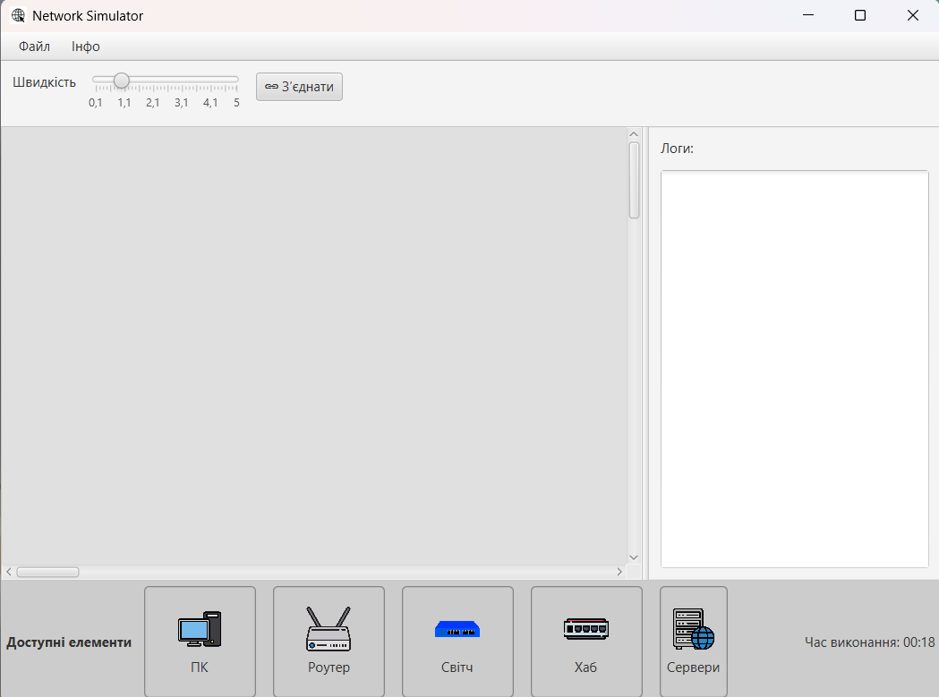
Рисунок 4.1 – Головне вікно

У верхній частині інтерфейсу розташовано панель керування, яка налаштовує швидкість симуляції, зберігає проєкт у файл, відкривати наявну конфігурацію, створює нову, а також розгортає інформацію про застосунок (див. рисунок 4.2).
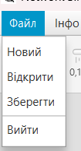
Рисунок 4.2 – Панель керування

Кнопка «Зберегти проєкт» дозволяє експортувати поточну мережеву схему, з усіма конфігураціями, у JSON-файл. Завантаження проєкту автоматично відновлює пристрої, їхні параметри та всі з’єднання.
Щоб додати пристрій, необхідно натиснути відповідну кнопку в нижній панелі «Доступні елементи», для вибору типу серверу передбачене окреме діалогове вікно з їх переліком (див. рисунок 4.3). Пристрій з’явиться у лівому верхньому кутку видимої області, його можна перетягувати за допомогою миші.

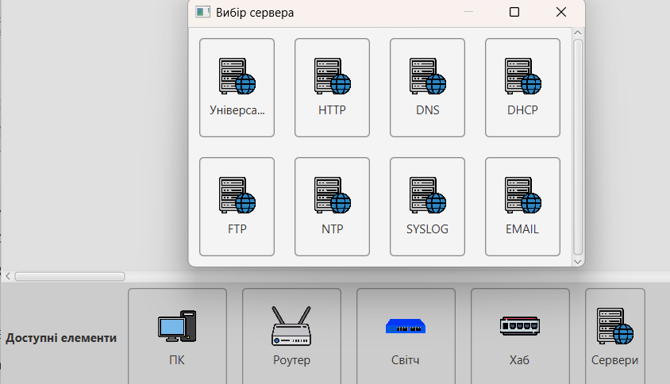
Рисунок 4.3 – Додавання пристроїв

Для створення з’єднання між пристроями потрібно обрати два необхідні пристрої, вибрати інтерфейс (див. рисунок 4.4), а потім клікнути на кнопку «З’єднати» і обрати відповідні інтерфейси для підключення. З’єднання з’явиться у вигляді лінії, яка оновлюється в реальному часі при переміщенні пристроїв.

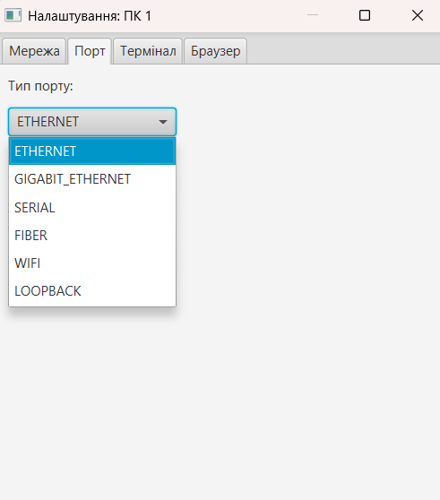
Рисунок 4.4 – Вибір інтерфейсу на пристрої

Кожен пристрій має власне вікно налаштувань (див. рисунок 4.5), яке відкривається подвійним кліком. У вікні доступні вкладки залежно від типу пристрою. Вкладка «Мережа» дозволяє задавати IP-адресу, маску підмережі, шлюз та DNS-сервер. MAC-адреса формується автоматично. Дані зберігаються окремо для кожного інтерфейсу.

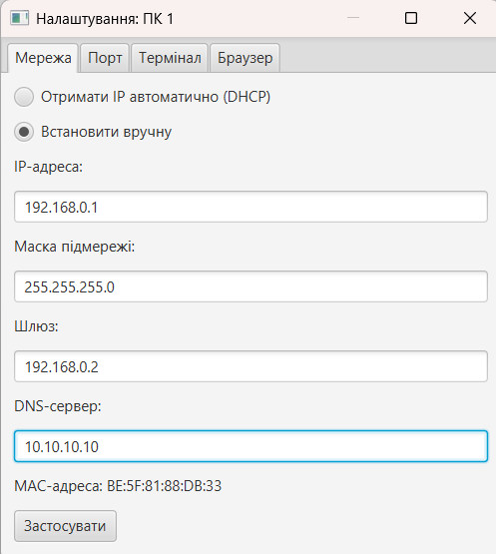
Рисунок 4.5 – Вкладка «Мережа»

Валідація введених IP-адрес і масок виконується автоматично – у разі помилки відображається повідомлення (див. рисунок 4.6), а збереження параметрів блокується.

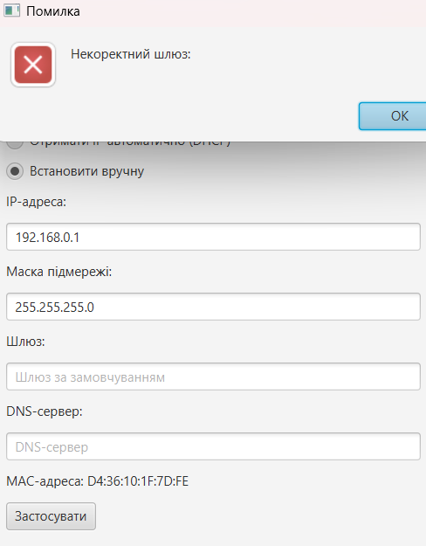
Рисунок 4.6 – Валідація введених даних

У маршрутизаторів додатково доступна вкладка «Маршрутизація», де можна обрати режим: статична або динамічна (див. рисунок 4.7). У першому випадку вказуються маршрут, маска й адреса наступного хопа, у другому – мережі для анонсування. Дані використовуються при симуляції маршрутів.

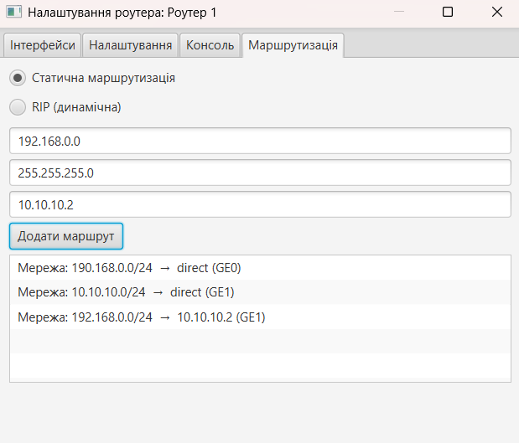
Рисунок 4.7 – Вкладка «Маршрутизація»

У DNS-сервері доступна вкладка з таблицею доменів, де можна додати відповідності імен до IP-адрес (див. рисунок 4.8). У HTTP-сервері передбачено вказування HTML-вмісту для кожного домену, який надсилатиметься у відповідь на HTTP-запит.

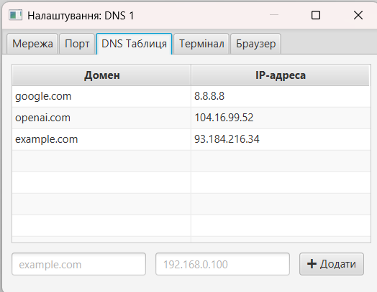
Рисунок 4.8 – Таблиця доменів

У вікнах налаштувань окремих пристроїв, зокрема персональних комп’ютерів та серверів, реалізовано додаткові вкладки: «Браузер» та «Термінал». Ці вкладки моделюють інтерфейс взаємодії користувача з мережею через знайомі аналоги – веббраузер та командну консоль.
Вкладка «Браузер» є спрощеною симуляцією текстового веб-клієнта. У верхній частині розміщено поле введення, куди користувач може ввести доменне ім’я сервера. Після натискання кнопки «Перейти» система генерує DNS-запит для визначення IP-адреси домену, а після отримання відповіді – формує HTTP-запит до відповідного сервера. У відповідь симулятор надсилає HTTP-вміст, попередньо заданий у конфігурації сервера (див. рисунок 4.9), який відображається у вікні браузера як текстова сторінка.
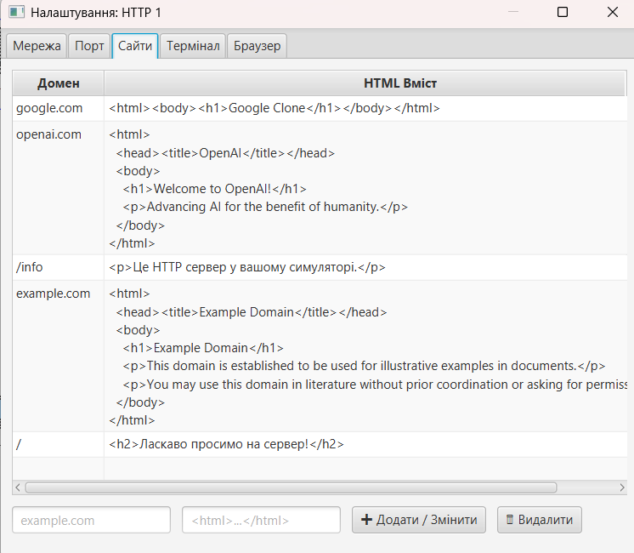
Рисунок 4.9 – Конфігурація сервера

Вкладка «Термінал» реалізована у вигляді командного рядка. Користувач може ввести симульовані мережеві команди, наприклад:
- ping – перевірка доступності пристрою через ICMP-запит;
- ipconfig – виведення IP-конфігурації пристрою (див. рисунок 4.10);
- clear – очищення терміналу від попередніх повідомлень;
- help – виведення списку підтримуваних команд із коротким описом.

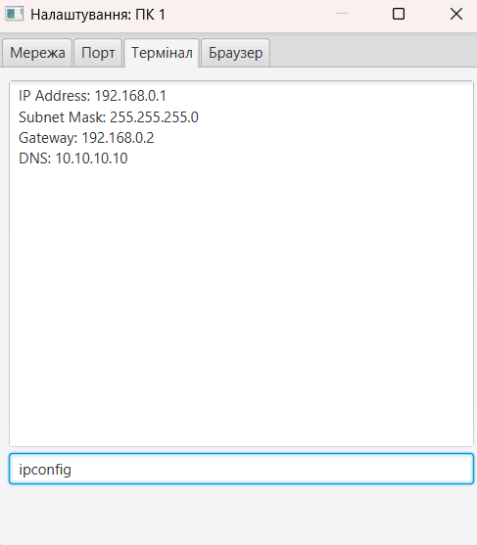
Рисунок 4.10 – Виконання ipconfig у «Термінал»
Після введення команди і натискання Enter система аналізує введення, формує відповідні події, додає їх у чергу симуляції та виконує з урахуванням всієї логіки маршрутизації, ARP-визначення та передачі. Результати команди виводяться у вигляді відповіді в текстовому полі терміналу, що дозволяє оцінити, чи команда виконана успішно, і яка відповідь отримана..
На полі з’являються анімації пакетів, які передаються між пристроями відповідно до таблиць маршрутизації, ARP або DNS-визначення. У правій частині вікна ведеться лог подій симуляції (див. рисунок 4.11), де фіксуються надсилання, прийом і обробка пакетів, зокрема тип, IP-адреси та результат доставки.

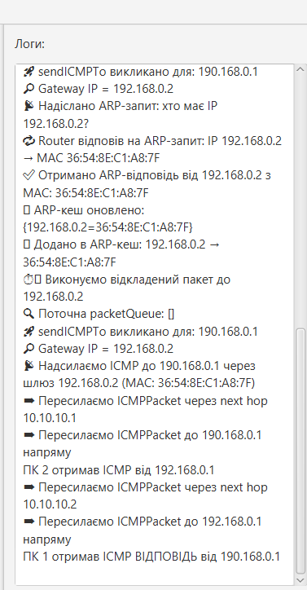
Рисунок 4.11 – Лог подій симуляції
Також реалізовано контекстне меню для кожного пристрою, яке викликається правим кліком миші по піктограмі пристрою на робочому полі. Меню містить базові дії для керування об’єктами мережі (перейменувати, копіювати, видалити), що дозволяє швидко взаємодіяти з ними без необхідності відкривати додаткові вікна (див. рисунок 4.12).

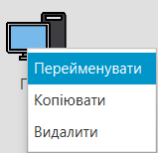
Рисунок 4.12 – Контекстне меню

У програмному застосунку реалізовано інтерактивні механізми управління пристроями за допомогою зручних дій миші та клавіатури, що підвищують ефективність роботи в середовищі.
Підтримуються такі дії:
- Delete – натискання клавіші видаляє вибраний пристрій або з’єднання з робочого поля. Це дозволяє швидко очищати непотрібні елементи без використання контекстного меню.
- Подвійне клацання (Double click) – відкриває вікно налаштування ім’я вибраного пристрою.
- Ctrl + колесо прокрутки миші (scroll) – змінює масштаб (збільшення/зменшення) візуального поля, дозволяючи зручно орієнтуватися в схемі, особливо при роботі з великою кількістю пристроїв.
Загалом, програмна система Network Simulator є повноцінним графічним середовищем для моделювання комп’ютерних мереж, яке забезпечує широкий спектр функціональності – від побудови топології до симуляції мережевих протоколів. Користувач може створювати мережі, налаштовувати параметри пристроїв, спостерігати за передачею пакетів і аналізувати їхній рух у режимі реального часу.

4.3 Висновки
Отже, було проведено тестування програмної системи моделювання мережевих топологій та розроблено інструкцію користувача. Завдяки використанню ручного тестування вдалося оцінити коректність роботи основних функцій системи з точки зору кінцевого користувача, виявити проблеми юзабіліті та перевірити стабільність при різних сценаріях моделювання.
У процесі тестування було перевірено створення пристроїв, з’єднання між ними, конфігурацію мережевих параметрів, взаємодію з вікнами налаштувань, роботу протоколів, а також механізми збереження і завантаження проєктів. Окрему увагу приділено коректності роботи терміналу та браузера, валідності введених параметрів, реакції на некоректні команди та обробці виключень. Перевірялась також робота масштабування, контекстного меню та дій користувача при маніпуляції з об’єктами на полотні.
Тестування показало, що всі ключові компоненти симулятора взаємодіють належним чином, а результати симуляції відповідають очікуваній поведінці мережі. Виявлені під час тестування проблеми були усунені, що дозволило покращити стабільність і користувацький досвід.
Інструкція користувача розроблена для забезпечення повного охоплення можливостей застосунку. У ній описано системні вимоги, механіку побудови топологій, конфігурацію пристроїв, використання терміналу, браузера, контекстного меню, а також реалізовані гарячі клавіші. Структура інструкції дозволяє швидко знайти потрібну інформацію для ефективної роботи з симулятором.

ВИСНОВКИ

У процесі виконання курсового проєкту було розроблено модулі програмної системи графічного симулятора для візуалізації та дослідження 4-рівневої моделі OSI та стеку протоколів TCP/IP. Реалізація курсового проєкту відповідає поставленим завданням і методичним вказівкам [20-21].
На першому етапі роботи було здійснено аналіз сучасних програмних засобів для моделювання мережевих технологій, таких як Cisco Packet Tracer, GNS3, EVE-NG, визначено їхні функціональні обмеження та обґрунтовано доцільність створення нового симулятора. На основі порівняльного аналізу було сформульовано цілі, завдання та вимоги до майбутньої системи.
У результаті аналізу технологічної бази було обґрунтовано використання мови програмування Java, фреймворку JavaFX для реалізації графічного інтерфейсу та бібліотеки Gson для збереження та обміну даними у форматі JSON.
У межах курсового проєкту було реалізовано такі модулі:
- розроблено модуль симуляції, що забезпечує обробку подій і логіку роботи протоколів;
- розроблено модуль побудови мережевої топології для створення пристроїв, інтерфейсів і з’єднань між ними;
- реалізовано модуль конфігурації пристроїв, що надає можливість налаштування службових параметрів;
- створено модуль збереження та завантаження проєктів, який дозволяє серіалізувати стан мережі у форматі JSON;
- реалізовано графічний інтерфейс користувача.
У процесі роботи були використані діаграма діяльності та блок-схема, які відобразили загальну структуру системи, а також логіку обробки даних у процесі симуляції.
Результати тестування підтвердили працездатність симулятора, коректність реалізації основних протоколів і зручність взаємодії користувача з інтерфейсом.

ЛІТЕРАТУРА

- Що таке OSI-модель? [Електронний ресурс] – Режим доступу до ресурсу: https://kr-labs.com.ua/blog/model-osi (дата звернення: 12.03.2025).
- TCP/IP як мова спілкування для комп’ютерів у мережі [Електронний ресурс] – Режим доступу до ресурсу: https://foxminded.ua/tcp-ip (дата звернення: 13.03.2025).
- Сулим М.Ю. Інкапсуляція та декапсуляція: як дані мандрують мережею / Мирослав Юрійович Сулим, Денис Іванович Катєльніков // Матеріали LIV Всеукраїнської науково-технічної конференції факультету інформаційних технологій та комп'ютерної інженерії. – Вінниця, 2025, [Електронний ресурс] – https://conferences.vntu.edu.ua/index.php/all-fitki/all-fitki-2025/paper/view/ 24447/ 20155 (дата звернення: 15.03.2025).
- IP-адреса [Електронний ресурс] – Режим доступу до ресурсу: https://trium.com.ua/43-shcho-take-ip-adresa-i-dlia-choho-vona-potribna (дата звернення: 20.03.2025).
- Cisco Packet Tracer [Електронний ресурс] – Режим доступу до ресурсу: https://www.netacad.com/cisco-packet-tracer (дата звернення: 21.03.2025).
- Graphical Network Simulator 3 [Електронний ресурс] – Режим доступу до ресурсу: https://www.gns3.com (дата звернення: 25.03.2025).
- Emulated Virtual Environment Next Generation [Електронний ресурс] – Режим доступу до ресурсу: https://www.eve-ng.net (дата звернення: 25.03.2025).
- Boson NetSim [Електронний ресурс] – Режим доступу до ресурсу: https://www.boson.com/netsim-cisco-network-simulator?srsltid=AfmBOopwwwuTjVi BoBw8aN7liI95MLYA27b-nk8CpnHmwVERY5Wnacot (дата звернення: 26.03.2025).
- Монолітна архітектура ПЗ [Електронний ресурс] – Режим доступу до ресурсу: https://qalight.ua/baza-znaniy/shho-take-monolitna-arhitektura/ (дата звернення: 02.04.2025).
- Java [Електронний ресурс] – Режим доступу до ресурсу: https://www.java.com/en/ (дата звернення: 05.04.2025).
- JavaFX [Електронний ресурс] – Режим доступу до ресурсу: https://openjfx.io/ (дата звернення: 10.04.2025).
- What is a MAC address? [Електронний ресурс] – Режим доступу до ресурсу: https://www.portnox.com/cybersecurity-101/mac-address (дата звернення: 11.04.2025).
- ARP cache: What is it and how can it help you? [Електронний ресурс] – Режим доступу до ресурсу: https://petri.com/csc_arp_cache/ (дата звернення: 14.04.2025).
- Working with JSON [Електронний ресурс] – Режим доступу до ресурсу: https://developer.mozilla.org/en-US/docs/Learn_web_development/Core/Scripting/ JSON (дата звернення: 15.04.2025).
- Oб’єктно-Oрієнтоване Програмування (ООП). Пояснюємо чотири основні принципи [Електронний ресурс] – Режим доступу до ресурсу: https://career.softserveinc.com/uk-ua/stories/what-is-object-oriented-programming-oop-explaining-four-major-principles (дата звернення: 17.04.2025).
- Gson - Quick Guide [Електронний ресурс] – Режим доступу до ресурсу: https://www.tutorialspoint.com/gson/gson_quick_guide.htm (дата звернення: 18.04.2025).
- Internet Control Message Protocol Definition [Електронний ресурс] – Режим доступу до ресурсу: https://www.fortinet.com/resources/cyberglossary/internet-control-message-protocol-icmp (дата звернення: 19.04.2025).
- Routing Information Protocol [Електронний ресурс] – Режим доступу до ресурсу: https://www.techtarget.com/searchnetworking/definition/Routing-Information-Protocol (дата звернення: 19.04.2025).
- What is DNS? | How DNS works [Електронний ресурс] – Режим доступу до ресурсу: https://www.cloudflare.com/ru-ru/learning/dns/what-is-dns/ (дата звернення: 19.04.2025).
- Методичні вказівки до виконання курсових проєктів з дисципліни «Проєктний практикум» для студентів спеціальності 121 «Інженерія програмного забезпечення» / Уклад. В.В. Войтко, Г. О. Черноволик – Вінниця: ВНТУ, 2022. –
44 с.
- Лисенко Г.Л. Методичні вказівки до оформлення курсових проектів (робіт) у Вінницькому національному технічному університеті /Уклад.
Г.Л. Лисенко, А.Г. Буда, Р.Р. Обертюх, – Вінниця: ВНТУ, 2006. – 60 с.

ДОДАТКИ

Додаток А – Технічне завдання

Міністерство освіти і науки України
Вінницький національний технічний університет
Факультет інформаційних технологій та комп’ютерної інженерії

ЗАТВЕРДЖУЮ

Керівник, к.т.н., доцент
В. В. Войтко
«24» лютого 2025 р.

ТЕХНІЧНЕ ЗАВДАННЯ
На розробку програмних засобів.
1. Область застосування – ІТ-сфера.
2. Основа розробки – робочий навчальний план дисципліни.
3. Мета та експлуатаційне призначення:
а) мета – підвищення ефективності процесу вивчення мережі інтернет за допомогою графічного симулятора для візуалізації та дослідження 4-рівневої моделі OSI та стеку протоколів TCP/IP.
б) призначення розробки – програмні модулі графічного симулятора для візуалізації та дослідження 4-рівневої моделі OSI та стеку протоколів TCP/IP.
4. Джерела розробки – індивідуальне завдання на розробку програмних засобів реалізації графічного симулятора для візуалізації та дослідження 4-рівневої моделі OSI та стеку протоколів TCP/IP
5. Технічні вимоги: комп’ютер із встановленою операційною системою Windows, macOS або Linux; встановлене середовище виконання Java.
6. Стадії та етапи розробки:
6.1. Розробка структури та алгоритмів програми.
6.2. Розробка інтерфейсу.
6.3. Реалізація програми.
6.4. Тестування та відлагодження.
Кінцевий термін виконання проєкту: 18.04.2025 р.
Початок розробки: 25.02.2024 р.
7. Порядок контролю та прийняття:
7.1. Виконання етапів розробки курсового проєкту контролюється викладачем згідно з графіком виконання проєкту.
7.2. Прийняття проєкту здійснюється комісією, затвердженою зав. кафедри згідно графіку захисту.

7.3. Коригування технічного завдання допускається з дозволу керівника проєкту.
Розробив студент групи 5ПІ-21б Сулим М.Ю.

Додаток Б – Лістинг програми

package com.schedule.kursovyproject;

import com.schedule.kursovyproject.model.*;
import com.schedule.kursovyproject.save.*;
import com.schedule.kursovyproject.util.*;
import com.schedule.kursovyproject.simulation.*;
import javafx.scene.control.TextInputDialog;
import javafx.scene.input.KeyCode;
import javafx.scene.input.MouseButton;
import javafx.scene.shape.Rectangle;
import javafx.scene.paint.Color;
import javafx.geometry.Bounds;
import javafx.animation.KeyFrame;
import javafx.animation.Timeline;
import javafx.application.Application;
import javafx.event.EventHandler;
import javafx.scene.Group;
import javafx.geometry.Insets;
import javafx.geometry.Orientation;
import javafx.geometry.Pos;
import javafx.scene.Node;
import javafx.scene.Scene;
import javafx.scene.control.*;
import javafx.scene.image.Image;
import javafx.application.Platform;

import java.io.IOException;
import java.io.InputStream;
import java.nio.charset.StandardCharsets;
import java.util.List;
import java.util.ArrayList;

import javafx.scene.image.ImageView;
import javafx.scene.input.MouseEvent;
import javafx.scene.layout.*;
import javafx.stage.FileChooser;
import javafx.stage.Modality;
import javafx.stage.Stage;
import javafx.util.Duration;
import javafx.scene.input.ContextMenuEvent;

import java.io.File;
import java.time.LocalTime;
import java.time.format.DateTimeFormatter;
import java.util.HashMap;
import java.util.Map;

import com.schedule.kursovyproject.ui.*;

public class MainApp extends Application {

private static MainApp instance;
private Pane simulationPane;
private ScrollPane scrollPane;
private double selectionStartX;
private double selectionStartY;
private int secondsElapsed = 0;
private double scale = 1.0;
private Label timerLabel;
private TextArea logArea;
private Timeline timer;
private final java.util.List<NetworkDevice> selectedDevices = new java.util.ArrayList<>();
private static final List<NetworkDevice> allDevices = new ArrayList<>();
private final Rectangle selectionRect = new Rectangle();
private int deviceCounter = 1;

public MainApp() {
instance = this;
}

@Override
public void start(Stage primaryStage) {

primaryStage.setTitle("Network Simulator");
primaryStage.getIcons().add(
new Image(getClass().getResourceAsStream("/com/schedule/kursovyproject/images/logo.png"))
);

// Меню Файл
Menu fileMenu = new Menu("Файл");
MenuItem newItem = new MenuItem("Новий");
MenuItem openItem = new MenuItem("Відкрити");

newItem.setOnAction(e -> {
Alert confirmDialog = new Alert(Alert.AlertType.CONFIRMATION);
confirmDialog.setTitle("Новий проєкт");
confirmDialog.setHeaderText("Бажаєте зберегти поточний проєкт перед створенням нового?");
confirmDialog.setContentText("Зміни буде втрачено без збереження.");

ButtonType saveButton = new ButtonType("Зберегти");
ButtonType discardButton = new ButtonType("Не зберігати");
ButtonType cancelButton = new ButtonType("Скасувати", ButtonBar.ButtonData.CANCEL_CLOSE);
confirmDialog.getButtonTypes().setAll(saveButton, discardButton, cancelButton);

confirmDialog.showAndWait().ifPresent(response -> {
if (response == saveButton) {
FileChooser fileChooser = new FileChooser();
fileChooser.setTitle("Зберегти проєкт");
fileChooser.getExtensionFilters().add(new FileChooser.ExtensionFilter("Файли проєкту (*.json)", "*.json"));
File file = fileChooser.showSaveDialog(primaryStage);
if (file != null) {
if (!file.getName().toLowerCase().endsWith(".json")) {
file = new File(file.getAbsolutePath() + ".json");
}
SavedProject project = ProjectBuilder.createFromCurrentState(allDevices);
ProjectIO.saveToFile(project, file.getAbsolutePath());
}
clearSimulationAndResetTimer();
} else if (response == discardButton) {
clearSimulationAndResetTimer();
}
});
});

openItem.setOnAction(e -> {
FileChooser fileChooser = new FileChooser();
fileChooser.setTitle("Відкрити проєкт");
fileChooser.getExtensionFilters().add(new FileChooser.ExtensionFilter("JSON файли", "*.json"));
File file = fileChooser.showOpenDialog(primaryStage);

if (file != null) {
SavedProject project = ProjectIO.loadFromFile(file.getAbsolutePath());
if (project != null) {
clearSimulation(); // 🔄 Очистити стару схему (якщо потрібно)
buildFromProject(project);
}
}
});

MenuItem saveItem = new MenuItem("Зберегти");

saveItem.setOnAction(e -> {
FileChooser fileChooser = new FileChooser();
fileChooser.setTitle("Зберегти проєкт");

// ✅ Додаємо фільтр .json
fileChooser.getExtensionFilters().add(
new FileChooser.ExtensionFilter("Файли проєкту (*.json)", "*.json")
);

File file = fileChooser.showSaveDialog(primaryStage);

if (file != null) {
// ✅ Додаємо .json якщо не вказано
if (!file.getName().toLowerCase().endsWith(".json")) {
file = new File(file.getAbsolutePath() + ".json");
}

// ✅ Створюємо проєкт і зберігаємо
SavedProject project = ProjectBuilder.createFromCurrentState(allDevices);
ProjectIO.saveToFile(project, file.getAbsolutePath());
}

});

MenuItem exitItem = new MenuItem("Вийти");
exitItem.setOnAction(e -> primaryStage.close());

fileMenu.getItems().addAll(newItem, openItem, saveItem, new SeparatorMenuItem(), exitItem);

// Меню Інфо
Menu infoMenu = new Menu("Інфо");
MenuItem aboutItem = new MenuItem("Про застосунок");
aboutItem.setOnAction(e -> {
Alert alert = new Alert(Alert.AlertType.INFORMATION);
alert.setTitle("Про застосунок");
alert.setHeaderText("Симулятор OSI TCP/IP");
alert.setContentText("Цей застосунок створено для моделювання мережевої взаємодії за моделлю OSI.");
alert.showAndWait();
});

infoMenu.getItems().add(aboutItem);

MenuBar menuBar = new MenuBar(fileMenu, infoMenu);

// Центральна зона моделювання з прокруткою
simulationPane = new Pane();
simulationPane.setStyle("-fx-background-color: #e0e0e0;");
Group zoomGroup = new Group(simulationPane);
scrollPane = new ScrollPane(zoomGroup);
selectionRect.setStroke(Color.BLUE);
selectionRect.setStrokeWidth(1);
selectionRect.setFill(Color.web("blue", 0.1));
selectionRect.setVisible(false);
simulationPane.getChildren().add(selectionRect);

simulationPane.setOnMousePressed(e -> {
if (e.isPrimaryButtonDown()) {
selectionStartX = e.getX();
selectionStartY = e.getY();
selectionRect.setX(selectionStartX);
selectionRect.setY(selectionStartY);
selectionRect.setWidth(0);
selectionRect.setHeight(0);
selectionRect.setVisible(true);
}
});

simulationPane.setOnMouseDragged(e -> {
if (e.isPrimaryButtonDown()) {
double x = e.getX();
double y = e.getY();

selectionRect.setX(Math.min(x, selectionStartX));
selectionRect.setY(Math.min(y, selectionStartY));
selectionRect.setWidth(Math.abs(x - selectionStartX));
selectionRect.setHeight(Math.abs(y - selectionStartY));
}
});

simulationPane.setOnMouseReleased(e -> {
if (selectionRect.isVisible()) {
Bounds bounds = selectionRect.getBoundsInParent();
for (Node node : simulationPane.getChildren()) {
if (node instanceof NetworkDevice) {
NetworkDevice device = (NetworkDevice) node;
if (device.getBoundsInParent().intersects(bounds)) {
device.setStyle("-fx-border-color: blue; -fx-border-width: 1;");
if (!selectedDevices.contains(device)) {
selectedDevices.add(device);
}
}
}
}
selectionRect.setVisible(false);
}
});

zoomGroup.setOnScroll(event -> {
if (event.isControlDown()) {
double delta = 0.1;
if (event.getDeltaY() < 0) {
scale -= delta;
} else {
scale += delta;
}
scale = Math.max(0.5, Math.min(scale, 3));
simulationPane.setScaleX(scale);
simulationPane.setScaleY(scale);
event.consume();
}
});

scrollPane.setPannable(true);
scrollPane.setHbarPolicy(ScrollPane.ScrollBarPolicy.AS_NEEDED);
scrollPane.setVbarPolicy(ScrollPane.ScrollBarPolicy.AS_NEEDED);
simulationPane.setMinSize(5000, 2000);

// Таймер
timerLabel = new Label("Час: 00:00");
startTimer();

// Нижня панель з елементами + таймер праворуч
Label elementsLabel = new Label("Доступні елементи");
elementsLabel.setStyle("-fx-font-weight: bold;");

HBox elementIconsBox = new HBox(15);
elementIconsBox.setAlignment(Pos.CENTER_LEFT);

elementIconsBox.getChildren().addAll(
createButton("ПК", "pc.png"),
createButton("Роутер", "router.png"),
createButton("Світч", "switch.png"),
createButton("Хаб", "hub.png"),
createServerButton()
);

Region spacer = new Region();
HBox.setHgrow(spacer, Priority.ALWAYS);

HBox bottomHBox = new HBox(10);
bottomHBox.setPadding(new Insets(5));
bottomHBox.setStyle("-fx-background-color: #cccccc;");
bottomHBox.setAlignment(Pos.CENTER_LEFT);
bottomHBox.getChildren().addAll(elementsLabel, elementIconsBox, spacer, timerLabel);

logArea = new TextArea();
logArea.setEditable(false);
logArea.setWrapText(true);
logArea.setPrefWidth(300);
VBox.setVgrow(logArea, Priority.ALWAYS);

VBox logPanel = new VBox(10, new Label("Логи:"), logArea);
logPanel.setPadding(new Insets(10));
logPanel.setPrefWidth(320);
SplitPane splitPane = new SplitPane();
splitPane.setOrientation(Orientation.HORIZONTAL);
splitPane.getItems().addAll(scrollPane, logPanel);
splitPane.setDividerPositions(0.75); // 75% для симуляції, 25% для логів

// Права панель керування
HBox controlPanel = new HBox(10);
controlPanel.setPadding(new Insets(10));
Slider speedSlider = new Slider(0.1, 5.0, 1.0);
speedSlider.setOrientation(Orientation.HORIZONTAL);
speedSlider.setShowTickLabels(true);
speedSlider.setShowTickMarks(true);
speedSlider.setMajorTickUnit(0.5);

controlPanel.getChildren().addAll(new Label("Швидкість"), speedSlider);
Button connectBtn = new Button("🔗 З’єднати");
controlPanel.getChildren().add(connectBtn);

VBox topPanel = new VBox();
topPanel.getChildren().addAll(menuBar, controlPanel);

connectBtn.setOnAction(e -> {
if (selectedDevices.size() == 2) {
NetworkDevice d1 = selectedDevices.get(0);
NetworkDevice d2 = selectedDevices.get(1);

Dialog<LinkType> dialog = new Dialog<>();
dialog.setTitle("Тип з'єднання");

// Створення ComboBox для інтерфейсів
ComboBox<Interface> ifaceBox1 = new ComboBox<>();
ifaceBox1.getItems().addAll(d1.getInterfaces());
ifaceBox1.setValue(d1.getAvailableInterface());

ComboBox<Interface> ifaceBox2 = new ComboBox<>();
ifaceBox2.getItems().addAll(d2.getInterfaces());
ifaceBox2.setValue(d2.getAvailableInterface());

// ComboBox для типу з’єднання
ComboBox<LinkType> typeBox = new ComboBox<>();
typeBox.getItems().addAll(LinkType.values());
typeBox.setValue(LinkType.ETHERNET);

// Відображення красивих назв
typeBox.setCellFactory(cb -> new ListCell<>() {
@Override
protected void updateItem(LinkType item, boolean empty) {
super.updateItem(item, empty);
if (item == null || empty) {
setText(null);
} else {
String label;
switch (item) {
case ETHERNET:
label = "Ethernet cable";
break;
case CROSSOVER:
label = "Copper cross-over";
break;
case FIBER:
label = "Fiber optic cable";
break;
case WIRELESS:
label = "Wireless link";
break;
default:
label = item.name();
}
setText(label);
}
}
});
typeBox.setButtonCell(typeBox.getCellFactory().call(null));

// Діалоговий вміст
VBox dialogContent = new VBox(10,
new Label("Оберіть тип з'єднання:"), typeBox,
new Label("Інтерфейс " + d1.getDeviceName() + ":"), ifaceBox1,
new Label("Інтерфейс " + d2.getDeviceName() + ":"), ifaceBox2
);
dialogContent.setPadding(new Insets(10));
dialog.getDialogPane().setContent(dialogContent);
dialog.getDialogPane().getButtonTypes().addAll(ButtonType.OK, ButtonType.CANCEL);

dialog.setResultConverter(btn -> btn == ButtonType.OK ? typeBox.getValue() : null);

dialog.showAndWait().ifPresent(type -> {
Interface i1 = ifaceBox1.getValue();
Interface i2 = ifaceBox2.getValue();

if (i1 == null || i2 == null) {
Alert alert = new Alert(Alert.AlertType.WARNING);
alert.setTitle("З’єднання");
alert.setHeaderText(null);
alert.setContentText("Інтерфейси не вибрані.");
alert.showAndWait();
return;
}

// Видаляємо старі з’єднання
for (Interface iface : List.of(i1, i2)) {
if (iface.isConnected()) {
Link oldLink = iface.getLink();
oldLink.getFrom().disconnect();
oldLink.getTo().disconnect();
simulationPane.getChildren().remove(oldLink.getLine());
}
}

try {
// Спроба створити нове з'єднання
Link link = new Link(i1, i2, type, simulationPane);

// Опціонально: додати лінк до списку пристроїв
i1.getDevice().getLinks().add(link);
i2.getDevice().getLinks().add(link);

} catch (IllegalArgumentException ex) {
// Якщо типи інтерфейсів не сумісні — показати повідомлення
Alert alert = new Alert(Alert.AlertType.ERROR);
alert.setTitle("Помилка з'єднання");
alert.setHeaderText("Несумісні інтерфейси");
alert.setContentText(ex.getMessage());
alert.showAndWait();
}

// Скидаємо виділення
for (NetworkDevice d : selectedDevices) {
d.setStyle("-fx-border-color: transparent; -fx-border-width: 1;");
}
selectedDevices.clear();
});

} else {
Alert alert = new Alert(Alert.AlertType.INFORMATION);
alert.setTitle("З'єднання");
alert.setHeaderText(null);
alert.setContentText("Виділи рівно 2 пристрої для з'єднання.");
alert.showAndWait();
}
});

// Основний layout
BorderPane root = new BorderPane();

Scene scene = new Scene(root, 1000, 1000);
primaryStage.setScene(scene);
scene.setOnKeyPressed(event -> {
if (event.getCode() == KeyCode.DELETE) {
for (NetworkDevice device : new ArrayList<>(selectedDevices)) {
for (Interface iface : device.getInterfaces()) {
iface.removeLinkIfConnected();
}
simulationPane.getChildren().remove(device);
MainApp.log("Видалено "+ device.getDeviceName());
allDevices.remove(device);
}
selectedDevices.clear();
}
});

root.setRight(logPanel);
root.setTop(topPanel);
root.setCenter(scrollPane);
root.setBottom(bottomHBox);
root.setCenter(splitPane);

primaryStage.show();
}

private String generateUniqueId(String prefix) {
return prefix + "_" + (deviceCounter++);
}

public static void log(String message) {
if (instance == null || instance.logArea == null) return;
Platform.runLater(() -> instance.logArea.appendText(message + "\n"));
}

private VBox createButton(String name, String imageFile) {
Image image = new Image(getClass().getResourceAsStream("/com/schedule/kursovyproject/images/" + imageFile));
ImageView imageView = new ImageView(image);
imageView.setFitWidth(40);
imageView.setFitHeight(40);

Label label = new Label(name);
label.setAlignment(Pos.CENTER);

VBox box = new VBox(5, imageView, label);
box.setAlignment(Pos.CENTER);
box.setPadding(new Insets(5));
box.setStyle("-fx-border-color: gray; -fx-border-radius: 4;");
box.setPrefWidth(100);
box.setPrefHeight(100);

box.setOnMouseClicked(e -> {
// Отримуємо координати верхнього лівого кута видимої області
double x = scrollPane.getHvalue() * (simulationPane.getWidth() - scrollPane.getViewportBounds().getWidth());
double y = scrollPane.getVvalue() * (simulationPane.getHeight() - scrollPane.getViewportBounds().getHeight());

spawnDevice(name, image, x + 20, y + 20); // трохи відступаємо
});

return box;
}

private void spawnDevice(String name, Image image, double x, double y) {
String id;
NetworkDevice device;
switch (name) {
case "ПК":
id = generateUniqueDeviceId("pc");
device = new PCDevice(id, generateNameById(id, name), image);
break;
case "Роутер":
id = generateUniqueDeviceId("router");
device = new RouterDevice(id, generateNameById(id, name), image);
break;
case "Світч":
id = generateUniqueDeviceId("switch");
device = new SwitchDevice(id, generateNameById(id, name), image);
break;
case "Хаб":
id = generateUniqueDeviceId("hub");
device = new HubDevice(id, generateNameById(id, name), image);
break;
case "DNS":
id = generateUniqueDeviceId("dns");
device = new DNSServerDevice(id, generateNameById(id, name), image);
break;
case "HTTP":
id = generateUniqueDeviceId("http");
device = new HTTPServerDevice(id, generateNameById(id, name), image);
break;
/*case "FTP":
id = generateUniqueDeviceId("ftp");
device = new FtpServerDevice(id, generateNameById(id, name), image);
break;
case "DHCP":
id = generateUniqueDeviceId("dhcp");
device = new DhcpServerDevice(id, generateNameById(id, name), image);
break;
case "Універсальний":
id = generateUniqueDeviceId("srv");
device = new UniversalServerDevice(id, generateNameById(id, name), image);
break;*/
default:
MainApp.log("❌ Невідомий тип пристрою: " + name);
return;
}

device.setLayoutX(x);
device.setLayoutY(y);

allDevices.add(device);
simulationPane.getChildren().add(device);
enableDragging(device);
enableSelection(device, device.getLabel());

MainApp.log("✅ Створено пристрій: " + name + " [" + id + "]");
}

private VBox createServerButton() {
ImageView imageView = new ImageView(new Image(getClass().getResourceAsStream("/com/schedule/kursovyproject/images/server.png")));
imageView.setFitWidth(40);
imageView.setFitHeight(40);

Label label = new Label("Сервери");
label.setAlignment(Pos.CENTER);

VBox box = new VBox(5, imageView, label);
box.setAlignment(Pos.CENTER);
box.setPadding(new Insets(5));
box.setStyle("-fx-border-color: gray; -fx-border-radius: 4;");

box.setOnMouseClicked(event -> openServerGrid());

return box;
}

private void openServerGrid() {
Stage popupStage = new Stage();
popupStage.initModality(Modality.APPLICATION_MODAL);
popupStage.setTitle("Вибір сервера");

GridPane grid = new GridPane();
grid.setPadding(new Insets(10));
grid.setHgap(20);
grid.setVgap(20);

String[][] servers = {
{"Універсальний", "server.png"},
{"HTTP", "server.png"},
{"DNS", "server.png"},
{"DHCP", "server.png"},
{"FTP", "server.png"},
{"NTP", "server.png"},
{"SYSLOG", "server.png"},
{"EMAIL", "server.png"},
};

for (int i = 0; i < servers.length; i++) {
VBox serverBox = createButton(servers[i][0], servers[i][1]);
int col = i % 4;
int row = i / 4;
grid.add(serverBox, col, row);
}

ScrollPane scrollPane = new ScrollPane(grid);
scrollPane.setFitToWidth(true);

Scene scene = new Scene(scrollPane, 400, 500);
popupStage.setScene(scene);
popupStage.show();
}

private void enableDragging(NetworkDevice node) {
final Delta dragDelta = new Delta();

node.setOnMousePressed(mouseEvent -> {
dragDelta.x = mouseEvent.getX();
dragDelta.y = mouseEvent.getY();
node.toFront();
mouseEvent.consume();
});

node.setOnMouseDragged(mouseEvent -> {
double dx = mouseEvent.getX() - dragDelta.x;
double dy = mouseEvent.getY() - dragDelta.y;

// Якщо node не входить у selectedDevices — переміщаємо тільки його
List<NetworkDevice> targets = selectedDevices.contains(node)
? selectedDevices
: List.of(node);

for (NetworkDevice device : targets) {
double newX = device.getLayoutX() + dx;
double newY = device.getLayoutY() + dy;

newX = Math.max(0, Math.min(newX, simulationPane.getWidth() - device.getWidth()));
newY = Math.max(0, Math.min(newY, simulationPane.getHeight() - device.getHeight()));

device.setLayoutX(newX);
device.setLayoutY(newY);

for (Link link : device.getLinks()) {
link.updateLinePosition();
}
}

mouseEvent.consume();
});
}

private static class Delta {
double x, y;
}

private void startTimer() {
DateTimeFormatter formatter = DateTimeFormatter.ofPattern("mm:ss");
timer = new Timeline(new KeyFrame(Duration.seconds(1), e -> {
secondsElapsed++;
LocalTime time = LocalTime.ofSecondOfDay(secondsElapsed);
timerLabel.setText("Час виконання: " + time.format(formatter));
}));
timer.setCycleCount(Timeline.INDEFINITE);
timer.play();
}

private String generateUniqueDeviceId(String typePrefix) {
long count = MainApp.getAllDevices().stream()
.filter(d -> d.getDeviceId().startsWith(typePrefix))
.count();
return typePrefix.toLowerCase() + "_" + (count + 1);
}

private String generateNameById(String id, String name) {
String[] parts = id.split("_");
if (parts.length == 2) {
String number = parts[1];
return name + " " + number;
}
return name;
}

private void enableSelection(NetworkDevice device, Label nameLabel) {
EventHandler<MouseEvent> clickHandler = event -> {
MainApp.log("Клік по пристрою з ID: " + device.getDeviceId());
if (event.getClickCount() == 2) {
if (device instanceof HTTPServerDevice) {
HTTPServerSettingsWindow.open((HTTPServerDevice) device);
} else if (device instanceof DNSServerDevice) {
DNSServerSettingsWindow.open((DNSServerDevice) device);
} else if (device instanceof PCDevice) {
PCSettingsWindow.open((PCDevice) device);
} else if (device instanceof RouterDevice) {
RouterSettingsWindow.open((RouterDevice) device);
} else if (device instanceof HubDevice) {
HubSettingsWindow.open((HubDevice) device);
} else if (device instanceof SwitchDevice) {
SwitchSettingsWindow.open((SwitchDevice) device);
} else {
openSettingsWindow(nameLabel);
}
} else if (event.getButton() == MouseButton.PRIMARY) {
boolean selected = device.getStyle().contains("-fx-border-color: blue");

if (event.isControlDown()) {
// Ctrl + клік = множинне виділення / зняття
if (selected) {
device.setStyle("-fx-border-color: transparent; -fx-border-width: 1;");
selectedDevices.remove(device);
} else {
device.setStyle("-fx-border-color: blue; -fx-border-width: 1;");
selectedDevices.add(device);
}
} else {
// Звичайний клік = скидає інші, залишає тільки один
for (NetworkDevice d : new ArrayList<>(selectedDevices)) {
d.setStyle("-fx-border-color: transparent; -fx-border-width: 1;");
}
selectedDevices.clear();

device.setStyle("-fx-border-color: blue; -fx-border-width: 1;");
selectedDevices.add(device);
}
}

event.consume();
};

// підв’язуємо на всі можливі елементи
device.setOnMouseClicked(clickHandler);
device.getLabel().setOnMouseClicked(clickHandler);
if (!device.getChildren().isEmpty() && device.getChildren().get(0) instanceof Node) {
device.getChildren().get(0).setOnMouseClicked(clickHandler); // ImageView
}

device.setOnKeyPressed(event -> {
if (event.getCode() == javafx.scene.input.KeyCode.DELETE) {

for (Interface iface : device.getInterfaces()) {
iface.removeLinkIfConnected(); // 🔥 видаляє лінк, лінію, підписи, очищає з обох пристроїв
}

// Видалення самого пристрою
((Pane) device.getParent()).getChildren().remove(device);
selectedDevices.remove(device);
}
});

ContextMenu contextMenu = new ContextMenu();
MenuItem deleteItem = new MenuItem("Видалити");
deleteItem.setOnAction(e -> {
// якщо виділено більше ніж 1 — видалити всі
if (selectedDevices.size() > 1) {
for (NetworkDevice d : new ArrayList<>(selectedDevices)) {
for (Link link : new ArrayList<>(d.getLinks())) {
simulationPane.getChildren().remove(link.getLine());
NetworkDevice other = (link.getFrom().getDevice() == d)
? link.getTo().getDevice()
: link.getFrom().getDevice();
other.getLinks().remove(link);
d.getLinks().remove(link);
}
simulationPane.getChildren().remove(d);
}
selectedDevices.clear();
} else {
// видаляємо лише один
for (Interface iface : device.getInterfaces()) {
iface.removeLinkIfConnected();
}

simulationPane.getChildren().remove(device);
selectedDevices.remove(device);
MainApp.log("Видалено "+ device.getDeviceName());
allDevices.remove(device);
}
});

MenuItem cloneItem = new MenuItem("Копіювати");
cloneItem.setOnAction(e -> {
NetworkDevice clone;

String baseName = device.getDeviceName() + " (копія)";
String newId = generateUniqueId("clone");
Image icon = device.getIcon().getImage();

if (device instanceof PCDevice) {
PCDevice original = (PCDevice) device;
PCDevice copy = new PCDevice(newId, baseName, icon);
copy.setDeviceName(baseName);
for (Interface iface : original.getInterfaces()) {
copy.getInterfaces().add(new Interface(iface.getName(), iface.getType(), copy));
}

clone = copy;
} else if (device instanceof RouterDevice) {
clone = new RouterDevice(newId, baseName, icon);
} else if (device instanceof SwitchDevice) {
clone = new SwitchDevice(newId, baseName, icon);
} else if (device instanceof HubDevice) {
clone = new HubDevice(newId, baseName, icon);
} else if (device instanceof DNSServerDevice) {
clone = new DNSServerDevice(newId, baseName, icon);
} else {
return;
}

clone.setLayoutX(device.getLayoutX() + 30);
clone.setLayoutY(device.getLayoutY() + 30);
simulationPane.getChildren().add(clone);
enableDragging(clone);
enableSelection(clone, clone.getLabel());
});

MenuItem renameItem = new MenuItem("Перейменувати");
renameItem.setOnAction(e -> {
TextInputDialog dialog = new TextInputDialog(device.getDeviceName());
dialog.setTitle("Перейменування пристрою");
dialog.setHeaderText(null);
dialog.setContentText("Нова назва (до 30 символів):");

dialog.showAndWait().ifPresent(newName -> {
if (newName.length() > 30) {
Alert alert = new Alert(Alert.AlertType.WARNING);
alert.setTitle("Помилка");
alert.setHeaderText(null);
alert.setContentText("Назва пристрою не може перевищувати 30 символів.");
alert.showAndWait();
} else {
device.setDeviceName(newName);
}
});
});

contextMenu.getItems().addAll(renameItem, cloneItem, deleteItem);

device.setOnContextMenuRequested((ContextMenuEvent event) -> {
contextMenu.show(device, event.getScreenX(), event.getScreenY());
});
}

private void openSettingsWindow(Label labelRef) {
Stage dialog = new Stage();
dialog.initModality(Modality.APPLICATION_MODAL);
dialog.setTitle("Налаштування: " + labelRef.getText());

VBox layout = new VBox(10);
layout.setPadding(new Insets(10));

TextField nameField = new TextField(labelRef.getText());
layout.getChildren().addAll(new Label("Ім’я пристрою:"), nameField);

Button saveBtn = new Button("Зберегти");
saveBtn.setOnAction(e -> {
labelRef.setText(nameField.getText());
dialog.close();
});

Button closeBtn = new Button("Закрити");
closeBtn.setOnAction(e -> dialog.close());

HBox buttons = new HBox(10, saveBtn, closeBtn);
layout.getChildren().add(buttons);

Scene scene = new Scene(layout, 300, 150);
dialog.setScene(scene);
dialog.show();
}

private void clearSimulationAndResetTimer() {
clearSimulation(); // метод, який ти вже маєш
secondsElapsed = 0;
timerLabel.setText("Час: 00:00");
}

public static List<NetworkDevice> getAllDevices() {
return allDevices;
}

public static void main(String[] args) {
launch(args);
}

public void clearSimulation() {
simulationPane.getChildren().clear();
allDevices.clear();
selectedDevices.clear();
// Якщо є глобальний список лінків — очистити і його
}

public void buildFromProject(SavedProject project) {
Map<String, NetworkDevice> idToDevice = new HashMap<>();

// 1. Створюємо пристрої з усіма параметрами
for (SavedDevice saved : project.devices) {
NetworkDevice device;

switch (saved.type.toLowerCase()) {
case "pc":
device = new PCDevice(saved.id, saved.name, DeviceIcons.getPC(), saved.layoutX, saved.layoutY, saved.interfaces);
break;
case "router":
device = new RouterDevice(saved.id, saved.name, DeviceIcons.getRouter(), saved.layoutX, saved.layoutY, saved.interfaces);
break;
case "switch":
device = new SwitchDevice(saved.id, saved.name, DeviceIcons.getSwitch(), saved.layoutX, saved.layoutY, saved.interfaces);
break;
case "hub":
device = new HubDevice(saved.id, saved.name, DeviceIcons.getHub(), saved.layoutX, saved.layoutY, saved.interfaces);
break;

case "dnsserver":
device = new DNSServerDevice(saved.id, saved.name, DeviceIcons.getServer(), saved.layoutX, saved.layoutY, saved.interfaces);
break;
case "httpserver":
device = new HTTPServerDevice(saved.id, saved.name, DeviceIcons.getServer(), saved.layoutX, saved.layoutY, saved.interfaces);
break;
default:
MainApp.log("❌ Невідомий тип пристрою: " + saved.type);
continue;
}

// ✅ Встановлюємо збережену MAC-адресу
device.forceSetMacAddress(saved.macAddress);

// ✅ Додаємо на сцену лише якщо ще не додано
if (!simulationPane.getChildren().contains(device)) {
simulationPane.getChildren().add(device);
}

allDevices.add(device);
idToDevice.put(saved.id, device);

enableDragging(device);
enableSelection(device, device.getLabel());
}

// 2. Відновлюємо з’єднання
for (SavedLink link : project.links) {
NetworkDevice fromDevice = idToDevice.get(link.fromDeviceId);
NetworkDevice toDevice = idToDevice.get(link.toDeviceId);

if (fromDevice == null || toDevice == null) continue;

Interface fromIface = fromDevice.getInterfaces().stream()
.filter(i -> i.getName().equals(link.fromInterfaceName)).findFirst().orElse(null);

Interface toIface = toDevice.getInterfaces().stream()
.filter(i -> i.getName().equals(link.toInterfaceName)).findFirst().orElse(null);

if (fromIface != null && toIface != null) {
Link l = new Link(fromIface, toIface, LinkType.valueOf(link.linkType), simulationPane);

// ✅ Додаємо лінк тільки якщо ще не на сцені
if (!simulationPane.getChildren().contains(l.getLine())) {
simulationPane.getChildren().add(0, l.getLine());
}
}
}
}
}

